МІНІСТЕРСТВО ОСВІТИ І НАУКИ УКРАЇНИ

ХАРКІВСЬКИЙ КОМП`ЮТЕРНО-ТЕХНОЛОГІЧНИЙ КОЛЕДЖ

НАЦІОНАЛЬНОГО ТЕХНІЧНОГО УНІВЕРСИТЕТУ

"ХАРКІВСЬКИЙ ПОЛІТЕХНІЧНИЙ ІНСТИТУТ"

Напрям підготовки 6.050101 "Комп’ютерні науки"

Спеціальність 5.05010101 "Обслуговування програмних систем і комплексів"

**ДИПЛОМНИЙ ПРОЕКТ**

для отримання освітньо-кваліфікаційного рівня "Молодший спеціаліст"

на тему:

**"Розробка інформаційного сайту про музику зі встроенним музикальним плеером "Music World""**

Шифр ХКТК-ОПК415.5.05010101.16.16

Керівник викладач: Лисяк П.Г. ___________________

Виконавець:

Студент групи ОПК-415 Оніщенко І.О. ___________________

Харків 2019 р.

|  |  |  |  |  |  |  |  |  |  |  |
| --- | --- | --- | --- | --- | --- | --- | --- | --- | --- | --- |
| Найменування виробу,  об'єкта або теми | | | | Найменування  документа | Формат | | Кільк.  арк. | | Примітка | |
|  | | | |  |  | |  | |  | |
|  | | | | *Документи загальні* |  | |  | |  | |
|  | | | |  |  | |  | |  | |
|  | | | | *Завдання на виконання* | А4 | | 2 | |  | |
|  | | | |  |  | |  | |  | |
|  | | | | *Пояснювальна записка* | А4 | | 58 | |  | |
|  | | | |  |  | |  | |  | |
|  | | | |  |  | |  | |  | |
|  | | | |  |  | |  | |  | |
|  | | | | *Додатки* |  | |  | |  | |
|  | | | |  |  | |  | |  | |
|  | | | |  |  | |  | |  | |
|  | | | | *Додаток А* | А4 | | 32 | |  | |
|  | | | |  |  | |  | |  | |
|  | | | | *Додаток Б* | А4 | | 3 | |  | |
|  | | | |  |  | |  | |  | |
|  | | | | *Ілюстративні матеріали* | А4 | | 6 | |  | |
|  | | | |  |  | |  | |  | |
|  | | | |  |  | |  | |  | |
|  | | | |  |  | |  | |  | |
|  | | | |  |  | |  | |  | |
|  | | | |  |  | |  | |  | |
|  | | | |  |  | |  | |  | |
|  | | | |  |  | |  | |  | |
|  | | | |  |  | |  | |  | |
|  | | | |  |  | |  | |  | |
|  |  |  | | ХКТК-ОПК415.5.05010101.16.16 ВД | | | | | | |
|  |  |  | |
|  | Прізвище | Підп. | Дата |
| *Розроб.* | Оніщенко І.О. |  |  | *"Розробка інформаційного сайту про музику зі встроенним музикальним плеєром"Music World""*  Відомість документів | | Стадія | | Арк. | | Аркушів |
| *Перев.* | ЛисякП.Г. |  |  |  | |  | | 1 |
|  |  |  |  | ХКТК НТУ «ХПІ» | | | | |
| *Н.конт.* | Коломієць П.Ю |  |  |
| *Затв.* | Ігнатенко О.І. |  |  |

**МІНІСТЕРСТВО ОСВІТИ І НАУКИ УКРАЇНИ**

**ХАРКІВСЬКИЙ КОМП’ЮТЕРНО-ТЕХНОЛОГІЧНИЙ КОЛЕДЖ**

**ХАРКІВСЬКИЙ НАЦІОНАЛЬНІЙ ТЕХНІЧНИЙ УНІВЕРСИТЕТ**

**"ХАРКІВСЬКИЙ ПОЛІТЕХНІЧНИЙ ІНСТИТУТ"**

Циклова комісія: "Комп’ютерних та інформаційних дисциплін"

Освітньо-кваліфікаційний рівень: молодший спеціаліст

Напрям підготовки: 6.050101 "Комп’ютерні науки"

Спеціальність: 5.05010101 "Обслуговування програмних систем і комплексів"

**"Затверджено" "Погоджено"**

Заступник директора Голова циклової комісії

з навчальної роботи

________________ О.І. Ігнатенко _____________ П.Ю.Коломієць

"___" травня 2019 р. "___" травня 2019 р.

**ЗАВДАННЯ НА ДИПЛОМНИЙ ПРОЕКТ СТУДЕНТУ**

Оніщенко Ілля Олегович

Тема роботи: "Розробка інформаційного сайту про музику зі встроенним музикальним плеером "Music World"

керівник проекту Лисяк П.Г.

затверджені наказом НТУ "ХПІ" від 15 травня 2019 р. № 1066 СТ

Строк подання студентом проекту на затвердження 18 червня 2019 р.

Вихідні дані до проекту. Зміст розрахунково-пояснювальної записки

Вступ

1 Огляд предметної області

1.1 Опис розв’язуваноі проблеми

1.2 Огляд аналогічних сайтів

1.3 Технічне завдання та постановка задачі

1.4 Засоби розробки

1.5 Вибір життєвого циклу ПЗ

2 Розробка алгоритмічного забезпечення

2.1 Діаграма варіантів використання

2.2 Діаграма послідовності дій

3 План тестування програмного продукту

3.1.1 Вступ

3.1.2 Мета тестування

3.1.3 Стратегія тестування

3.1.4 Критерії початку і закінчення тестування

3.1.5 Вимоги до персоналу

3.1.6 Вимоги до обладнання

3.1.7 Основні тимчасові рамки

3.2 Тест-дизайн

4 Реалізація програмного продукту

4.1 Керівництво користувача

4.2 Системні вимоги

5 Техніко-економічне обґрунтування проекту

5.1 Загальні положення

5.2 Визначення трудомісткості розробки

5.3 Розрахунок витрат на заробітну плату та єдиного соціального внеску

5.4 Розрахунок витрат на матеріали

5.5 Витрати на електроенергію для технологічних потреб

5.6 Розрахунок амортизаційних відрахувань

5.7 Накладні витрати

5.8 Розрахунок кошторисної вартості та ціни програмного продукту

5.9 Аналіз постійних і змінних витрат

5.10 Визначення точки беззбитковості

5.11 Обґрунтування використання програмного продукту

5.12 Висновок до економічної частини

6 Охорона праці та навколишнього середовища

6.1 Загальні положення охорони праці

6.2 Аналіз умов праці

6.2.1 Вимоги до приміщення при експлуатації ПК

6.2.2 Вимоги до мікроклімату

6.2.3 Вимоги до освітлення

6.2.4 Електробезпека

6.3 Пожежна безпека

6.4 Охорона навколишнього середовища

Висновки

Перелік джерел інформації

Додаток А Лістинг програмного коду

Додаток Б Економічні розрахунки

Ілюстративні матеріли

Консультанти розділів проекту:

|  |  |  |  |  |  |  |  |
| --- | --- | --- | --- | --- | --- | --- | --- |
| Розділ | Прізвище, ініціали та посада консультанта | Завдання видав | | | Завдання прийняв | | |
| Дата | Підпис | Дата | | Підпис |
| теоретико-розробницький | Лисяк П.Г., викладач | 22.05.19 |  | 22.05.19 | |  |
| оргнізаційно-економічний | Юр’єва В.С., викладач | 22.05.19 |  | 22.05.19 | |  |
| охорона праці | Ткаченко Т.М., викладач | 22.05.19 |  | 22.05.19 | |  |

Дата видачі завдання: "22" травня 2019 року.

КАЛЕНДАРНИЙ ПЛАН

|  |  |  |  |
| --- | --- | --- | --- |
| №  з/п | Назва етапів дипломного проекту | Строк виконання етапів роботи | Примітка |
| 1 | Вивчення рекомендованих джерел інформації | 22.05.2019 р. |  |
| 2 | Аналіз сучасного стану розв’язання задач | 22.05.2019 р. |  |
| 3 | Постановка та формалізація задачі | 24.05.2019 р. |  |
| 4 | Розробка інформаційного забезпечення | 27.05.2019 р. |  |
| 5 | Алгоритмізація задачі | 03.06.2019 р. |  |
| 6 | Обґрунтування використовуваних технічних засобів | 04.06.2019 р. |  |
| 7 | Розробка програмного забезпечення | 05.06.2019 р. |  |
| 8 | Налагодження програми | 06.06.2019 р. |  |
| 9 | Вирішення питань економіки | 07.06.2019 р. |  |
| 10 | Вирішення питань охорони праці | 10.06.2019 р. |  |
| 11 | Виконання графічних документів | 11.06.2019 р. |  |
| 12 | Оформлення пояснювальної записки | 12.06.2019 р. |  |
| 13 | Подання ДП на попередній захист | 13.06.2019 р. |  |
| 14 | Подання ДП рецензенту | 14.06.2019 р. |  |
| 15 | Подання ДП на основний захист | 17.06.2019 р. |  |

**Студент групи ОПК-415 ______________ Оніщенко І.О.**

**Керівник дипломного проекту ______________ Лисяк П.Г.**

РЕФЕРАТ

*Пояснювальна записка ДП:* 58 с., 20 рис., 15 табл., 20 джерел, 3 додатки

*Ключові слова:* САЙТ, МУЗИКА, ПЛАТФОРМА, РОЗРОБКА

Дипломний проект присвячений розробці інформаційного сайту про музику "M-blog". Для створення проекту використовувався JetBrains WebStorm. Він забезпечує автодоповнення, аналіз коду на льоту, навігацію по коду, рефакторинг, налагодження, і інтеграцію з системами управління версіями. Bootstrap є вільним набором інструментів для створення сайтів і веб-додатків. Включає в себе HTML- і CSS-шаблони оформлення для типографіки, веб-форм, кнопок, міток, блоків навігації та інших компонентів веб-інтерфейсу, включаючи JavaScript-розширення. Так само використовувався інтерактивний редактор для малювання діаграм, графіків і схем Creately.

Дипломний проект у вигляді інформаційного сайту містить в собі 18 сторінок, ознайомитися з інформацією про деякі жанри музики, такі як: "Панк-рок", "Поп-рок", "Рок", "Метал", "Хіп-хоп". " інді-рок", "Альтернатівній рок", про виконавців представляють ці жанри, про деяких музичних інструментах, прочитати пару цікавих статей, переглядати фото матеріали про різні інструменти, музичних групах, відеокліпи і т.д.

Запропоновано техніко-економічний розрахунок, що дозволяє оцінити трудомісткість розробки, постійні та змінні витрати, пов′язані з розробкою програмного забезпечення.

За рахунок застосування і сполучення професій забезпечується зниження чисельності працюючих, ріст продуктивності праці. Обґрунтований вибір способу розробки програмного засобу та кількості розповсюджених копій програмного забезпечення.

РЕФЕРАТ

*Пояснювальна записка КП:* 58 с., 20 рис., 15 табл., 20 джерел, 3 додатки

*Ключові слова:* САЙТ, МУЗИКА, ПЛАТФОРМА, РАЗРАБОТКА

Дипломный проект посвящен розработке информационного сайта о музыке “M-blog”. Для создания проэкта использовался JetBrains WebStorm. Он обеспечивает [автодополнение](https://ru.wikipedia.org/wiki/%D0%90%D0%B2%D1%82%D0%BE%D0%B4%D0%BE%D0%BF%D0%BE%D0%BB%D0%BD%D0%B5%D0%BD%D0%B8%D0%B5), анализ кода на лету, [навигацию по коду](https://ru.wikipedia.org/wiki/%D0%9D%D0%B0%D0%B2%D0%B8%D0%B3%D0%B0%D1%86%D0%B8%D1%8F_%D0%BF%D0%BE_%D0%BA%D0%BE%D0%B4%D1%83), [рефакторинг](https://ru.wikipedia.org/wiki/%D0%A0%D0%B5%D1%84%D0%B0%D0%BA%D1%82%D0%BE%D1%80%D0%B8%D0%BD%D0%B3), [отладку](https://ru.wikipedia.org/wiki/%D0%9E%D1%82%D0%BB%D0%B0%D0%B4%D0%BA%D0%B0), и интеграцию с [системами управления версиями](https://ru.wikipedia.org/wiki/%D0%A1%D0%B8%D1%81%D1%82%D0%B5%D0%BC%D0%B0_%D1%83%D0%BF%D1%80%D0%B0%D0%B2%D0%BB%D0%B5%D0%BD%D0%B8%D1%8F_%D0%B2%D0%B5%D1%80%D1%81%D0%B8%D1%8F%D0%BC%D0%B8). Bootstrap является свободным набором инструментов для создания [сайтов](https://ru.wikipedia.org/wiki/%D0%A1%D0%B0%D0%B9%D1%82) и [веб-приложений](https://ru.wikipedia.org/wiki/%D0%92%D0%B5%D0%B1-%D0%BF%D1%80%D0%B8%D0%BB%D0%BE%D0%B6%D0%B5%D0%BD%D0%B8%D0%B5). Включает в себя [HTML](https://ru.wikipedia.org/wiki/HTML)- и [CSS](https://ru.wikipedia.org/wiki/CSS)-шаблоны оформления для [типографики](https://ru.wikipedia.org/wiki/%D0%A2%D0%B8%D0%BF%D0%BE%D0%B3%D1%80%D0%B0%D1%84%D0%B8%D0%BA%D0%B0), веб-форм, кнопок, меток, блоков навигации и прочих компонентов веб-интерфейса, включая [JavaScript](https://ru.wikipedia.org/wiki/JavaScript)-расширения. Так же использовался интерактивный редактор для рисования диаграмм, графиков и схем Creately.

Дипломный проект в виде информационного сайта содержит в себе 18 страниц, ознакомиться с информацией про некоторые жанры музыки, такие как: ”Панк-рок”, ”Поп-рок”, ”Рок”, ”Метал”, ”Хип-хоп”, ”Инди-рок”, ”Альтернативній рок”, о исполнителях представляющих эти жанры, о некоторых музыкальных инструментах, прочитать пару интересных статей, просматривать фото материалы о различных инструментах, музыкальных группах, видеоклипы и т.д.

Предложено технико-экономический расчет, который позволяет оценить трудоемкость, постоянные и переменные расходы, связанные с разработкой программного обеспечения.

За счет применения и сочетания профессий обеспечивается снижение численности работающих, рост производительности труда. Обоснован выбор способа разработки программного средства и количества распространенных копий программного обеспечения.

МІНІСТЕРСТВО ОСВІТИ І НАУКИ УКРАЇНИ

ХАРКІВСЬКИЙ КОМП’ЮТЕРНО-ТЕХНОЛОГІЧНИЙ КОЛЕДЖ

НАЦІОНАЛЬНИЙ ТЕХНІЧНИЙ УНІВЕРСИТЕТ

"ХАРКІВСЬКИЙ ПОЛІТЕХНІЧНИЙ ІНСТИТУТ"

Циклова комісія: "Комп’ютерних та інформаційних дисциплін"

До захисту допущено

Заступник директора з

навчальної роботи

___________ О.І. Ігнатенко

" " червня 2019 р.

**ПОЯСНЮВАЛЬНА ЗАПИСКА**

до дипломного проекту

освітньо-кваліфікаційного рівня "Молодший спеціаліст"

на тему: "Розробка інформаційного сайту про музику зі встроенним музикальним плеером "Music World""

Виконав: студент 4 курсу, групи ОПК-415

з напряму підготовки 6.050101 "Комп’ютерні науки"

спеціальності 5.05010101 "Обслуговування програмних систем і комплексів"

Оніщенко І.О. _________ ______________

(прізвище та ініціали) (підпис) (дата)

Керівник _________ ______________ Лисяк П.Г.

(підпис) (дата) (прізвище та ініціали)

Консультанти:

Старший консультант _________ _______________ Коломієць П.Ю.

(підпис) (дата) (прізвище та ініціали)

Технологічної частини _________ _______________ Лисяк П.Г. (підпис) (дата) (прізвище та ініціали)

Економічної частини _________ _______________ Юр’єва В.С. (підпис) (дата) (прізвище та ініціали)

Охорони праці _________ ______________ Ткаченко Т.М.

(підпис) (дата) (прізвище та ініціали)

Рецензент _________ ______________ Ноздрачова К.Л. (підпис) (дата) (прізвище та ініціали)

Харків 2019 р.

ЗМІСТ

ПЕРЕЛІК ПОЗНАЧЕНЬ ТА СКОРОЧЕНЬ 4

ВСТУП 5

1 ОГЛЯД ПРЕДМЕТНОЇ ОБЛАСТІ 6

1.1 Опис розв’язуваної проблеми 6

1.2 Огляд аналогічних сайтів 9

1.3 Технічне завдання та постановка задачі 10

1.4 Засоби розробки 14

1.5 Вибір життєвого циклу ПЗ 15

2 РОЗРОБКА АЛГОРИТМІЧНОГО ЗАБЕЗПЕЧЕННЯ 17

2.1 Діаграма варіантів використання 17

2.2 Діаграма послідовності дій 19

3 ПЛАН ТЕСТУВАННЯ ПРОГРАМНОГО ПРОДУКТУ 20

3.1.1 Вступ 20

3.1.3 Стратегія тестування 20

3.1.4 Критерії початку і закінчення тестування 22

3.1.5 Вимоги до персоналу 23

3.1.6 Вимоги до обладнання 24

3.1.7 Основні тимчасові рамки 24

3.2 Тест-дизайн 25

4 РЕАЛІЗАЦІЯ ПРОГРАМНОГО ПРОДУКТУ 27

4.1 Керівництво користувача 27

4.2 Системні вимоги 30

5 ТЕХНІКО-ЕКОНОМІЧНЕ ОБҐРУНТУВАННЯ ПРОЕКТУ 31

5.1 Загальні положення 31

5.2 Визначення трудомісткості розробки 31

5.3 Розрахунок витрат на заробітну плату та єдиного соціального внеску 32

5.4 Розрахунок витрат на матеріали 34

5.5 Витрати на електроенергію для технологічних потреб 34

5.6 Розрахунок амортизаційних відрахувань 35

5.7 Накладні витрати 36

5.8 Розрахунок кошторисної вартості та ціни програмного продукту 37

5.9 Аналіз постійних і змінних витрат 38

5.10 Визначення точки беззбитковості 40

5.11 Обґрунтування використання програмного продукту 42

5.12 Висновок 42

6 ОХОРОНА ПРАЦІ НА НАВКОЛИШНЬОГО СЕРЕДОВИЩА 44

6.1 Загальні положення охорони праці 44

6.2 Аналіз умов праці 45

6.3 Пожежна безпека 50

6.4 Охорона навколишнього середовища 52

ВИСНОВКИ 53

ПЕРЕЛІК ДЖЕРЕЛ ІНФОРМАЦІЇ 54

ДОДАТОК А Лістинг 56

ДОДАТОК Б Економічні розрахунки 88

ІЛЮСТРАТИВНІ МАТЕРІАЛИ 90

# ПЕРЕЛІК ПОЗНАЧЕНЬ ТА СКОРОЧЕНЬ

ДП – Дипломний проект;

ПЗ – програмне забеспечення;

ПК – персональний коп’ютер;

CSS ([англ.](https://uk.wikipedia.org/wiki/%D0%90%D0%BD%D0%B3%D0%BB%D1%96%D0%B9%D1%81%D1%8C%D0%BA%D0%B0_%D0%BC%D0%BE%D0%B2%D0%B0) Cascading Style Sheets) – каскадні таблиці стилів;

JS (JavaScript) – динамічна, [об'єктно-орієнтована](https://uk.wikipedia.org/wiki/%D0%9E%D0%B1%27%D1%94%D0%BA%D1%82%D0%BD%D0%BE-%D0%BE%D1%80%D1%96%D1%94%D0%BD%D1%82%D0%BE%D0%B2%D0%B0%D0%BD%D0%B5_%D0%BF%D1%80%D0%BE%D0%B3%D1%80%D0%B0%D0%BC%D1%83%D0%B2%D0%B0%D0%BD%D0%BD%D1%8F)[прототипна](https://uk.wikipedia.org/wiki/%D0%9F%D1%80%D0%BE%D1%82%D0%BE%D1%82%D0%B8%D0%BF%D0%BD%D0%B5_%D0%BF%D1%80%D0%BE%D0%B3%D1%80%D0%B0%D0%BC%D1%83%D0%B2%D0%B0%D0%BD%D0%BD%D1%8F) [мова програмування](https://uk.wikipedia.org/wiki/%D0%9C%D0%BE%D0%B2%D0%B0_%D0%BF%D1%80%D0%BE%D0%B3%D1%80%D0%B0%D0%BC%D1%83%D0%B2%D0%B0%D0%BD%D0%BD%D1%8F);

HTML ([англ.](https://uk.wikipedia.org/wiki/%D0%90%D0%BD%D0%B3%D0%BB%D1%96%D0%B9%D1%81%D1%8C%D0%BA%D0%B0_%D0%BC%D0%BE%D0%B2%D0%B0) HyperText Markup Language) – Мова розмітки гіпертекстових документів.

# ВСТУП

Суть дипломної роботи полягає в створенні інформаційного сайту з вбудованим музичним плеєром. Сайт планується створити на мовах: “HTML”, “CSS”, “JS”, “Bootstrap”.

Сайт повинен бути зручним, зрозумілим, інформація повинна завантажуватися швидко і без помилок.

# 1 ОГЛЯД ПРЕДМЕТНОЇ ОБЛАСТІ

## 1.1 Опис розв’язуваної проблеми

Ідея сайту полягає в тому, що б користувачі змогли комфортно ознайомиться з тим чи іншим музичним виконавцем, подивитися фото-галерею і відео-кліпи музикантів, а так же прослухати всі альбоми музикантів які є на сайті, крім цього на сайті є сторінки з описом основних музичних інстрементів та декілька цікавих статей про музику.

Одно з головних завдань сайту це простий, зрозумілий кожному користувачу дизайн, зручне переміщення по сайту (для цього на сайті присутнє вертикальне меню), повні творчі біографії виконавців та музичних колективів і опис музичних інструментів з фото і відео матеріалами.

Я вважаю що цей сайт може бути актуальним, так як в наш час люди різного віку слухають різну музику і більшість людей її люблять. І майже всі люди цікавляться інформацією про своїх улюблених виконавців, такий як біографія, творчий шлях, особисте життя тощо. В добавок до цього на сайті користувачі можуть подивитися фото-галерею і відео-кліпи музикантів, прослухати всі альбоми музикантів які є на сайті, крім цього на сайті є сторінки з описом основних музичних інстрементів та декілька цікавих статей про музику.

Сайт призначен для звичайних користувачей, які цікавляться музикою, бажають узнати більше інформації про жанри, музичні інструменти та виконавців, послухати музику, подивитися фото і відео-кліпи виконавців.

Інфографіка користувачей (числа що вказані на осі х – вік користувачів, на осі y – популярність сайту серед вікових категорій (величина вказана у відсотках).

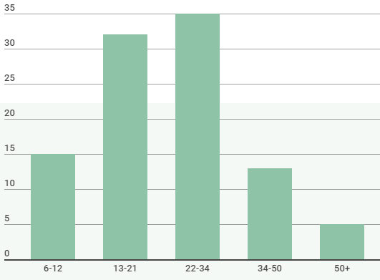

Рисунок 1.1 – Інфографіка користувачей.

Сайт, або веб-сайт (від *website*, місце, майданчик в інтернеті) – сукупність веб-сторінок, доступних у мережі Інтернет, які об'єднані як за змістом, так і за навігацією під єдиним доменним ім'ям. Фізично сайт може розміщуватися як на одному, так і на кількох серверах.

Класифікація веб-сайтів

Сайт візитка – зазвичай це сайт з кількох сторінок, на якому міститься інформація про діяльність фірми чи приватної особи, послуги і контактні дані для потенційних клієнтів. Також за бажанням можна розмістити історію фірми, види діяльності, заслуги, фотографії тощо. Такий сайт являється повноцінним віртуальним ресурсом з унікальним дизайном та оформленням.

Корпоративний сайт є повноцінним представленням Вашої компанії в інтернеті. Це обов'язковий інструмент що допомагає забезпечити успішне ведення бізнесу будь-якої компанії. Мета створення корпоративного сайту – довести інформацію про компанію, її діяльність, товари або послуги, до відома якомога більшої кількості людей, в яких зацікавлена компанія як в майбутніх споживачах або партнерах.

Призначений для продажу товарів чи групи товарів. На таких сторінках потрібно розмістити всю інформацію, необхідну для того, щоб клієнт побачив, зацікавився і купив даний товар. Це структурований каталог продукції Вашої компанії. На таких сайтах розміщується інформація про товари/послуги, яку неможливо помістити в прайс-лист, детальний опис, фото, ціна.

На відміну від сайту-вітрини, де клієнт може переглянути наявність всіх товарів, за допомогою інтернет-магазину клієнт може ще й зробити замовлення, вибрати варіант розрахунку, спосіб отримання замовлення та одержати рахунок на оплату. І все це не відходячи від власного комп'ютера.

Інформаційний портал – це веб-сайт, який об'єднує в собі безліч різних сервісів, і надає користувачеві мережі Інтернет доступ до них відповідно обраного тематичного розділу порталу, об'ємний, він має велику кількість інформації, і може запропонувати велику кількість послуг. Інформаційний портал є засіб збору, обробки і розповсюдження інформації з метою рішення конкретних завдань. Тут користувач може зареєструватись і отримати доступ до всіх послуг цього вузла – електронної пошти, блогів, пошуку роботи, служби оголошень, погоди, новин, гороскопів, а також, відділу торгівлі, подорожей, відсилання SMS та багато іншого.

Такий сайт це насамперед рекламний інструмент, для реклами конкретного товару чи послуги чи навіть якогось заходу. На промо-сайтах розміщується вичерпна інформація про бренд, різні рекламні акції (конкурси, вікторини, ігри тощо). Не великий за об'ємом текстового наповнення, повинен володіти яскравим, незабутнім, стильним дизайном, що поєднує велику кількість графіки і здатним ефектно проінформувати користувача про товар чи послугу.

Сайти-брошури є найпоширенішими, вони містять практично ті ж матеріали, що й традиційні рекламні брошури. Їхньою метою є рекламування послуг та товарів певної компанії.

Назва говорить сама за себе – особистий сайт. Це може бути що завгодно. Розкажи про себе цілому світові, пиши свої статті, історії, розміщуй фото, відео тощо. Часто створюють особистий сайт з метою ведення блогу, інформування про свою подорож онлайн, презентацію власних робіт тощо. Інколи особисті сайти створюються без попередньо визначеної мети, просто так, длясебе, а з часом, при наповненні контентом, можуть перетворитися в потужний інтернет ресурс.

*Блог – це веб-сайт, головний зміст якого – записи, зображення чи мультимедіа, що регулярно додаються. Для блогів характерні короткі записи тимчасової значущості.

## 1.2 Огляд аналогічних сайтів

Для огляду аналогічних сайтів візьмемо такі сайти як: “Zaycev.net” та “Z1.fm”, подивимося на їх дизайн, об’єм інформації на сайтах, комфортне використання сайтів та пошук інформації на них.

1. <https://zaycev.net/new/index.html>

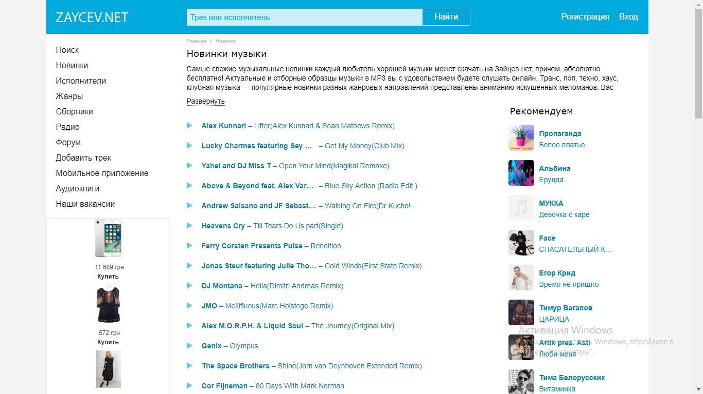

Рисунок 1.2 – сайт “Zaycev.net”

“Zaycev.net” – гарний сайт де можна послухати та завантажити музику, але на ньому не має ніякої інформації про музичні колективи чи виконавців, також не має інформації про музичні інструменти тощо. На сайті, іноді, буває дуже багато реклами, через що очі користувача розбігаються.

2. <https://z1.fm/artist/4368323>

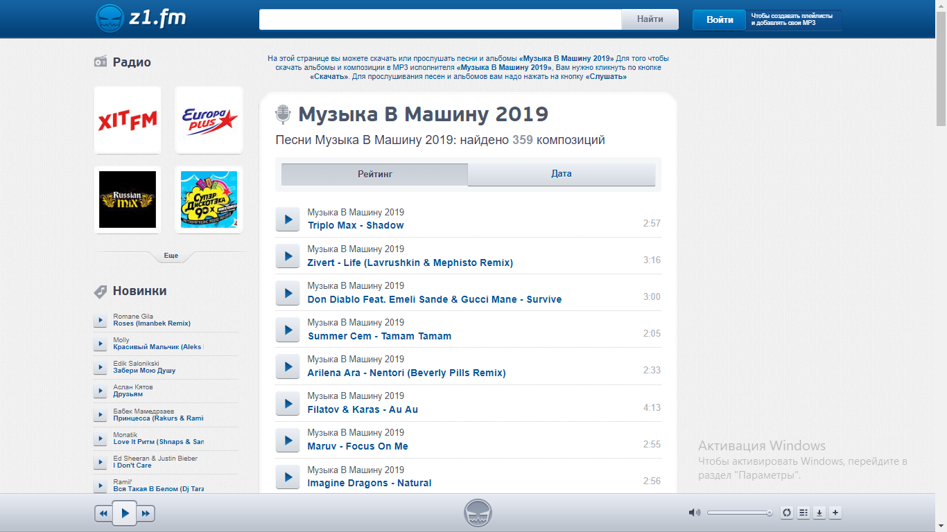

Рисунок 1.3 – сайт “Z1.fm ”

“ Z1.fm ” – гарний сайт де можна послухати та завантажити музику, але на ньому не має ніякої інформації про музичні колективи чи виконавців, також не має інформації про музичні інструменти тощо. Дизайн сайту не дуже зручний, на сайті дуже легко загубитися, також багато написів написано занадто маленьким шрифтом, через що у користувачів із поганим зором можуть виникнути проблеми.

## 1.3 Технічне завдання та постановка задачі

Технічне завдання є основним документом, який визначає вимоги і порядок створення, розвитку або модернізації автоматизованої системи, відповідно до якого проводиться розробка проекту та його приймання при введенні в експлуатацію.

1. Загальні положення:

Сайт має назву Music World на ньому буде перебувати інформація про музичні групи, виконавців, а також інформація про музичні інструменти.

Також на сайті користувач має можливість послухати будь який альбом цівакого йому виконавця, подивитися фото-галерею та музичні кліпи виконавців.

Я вважаю що цей сайт може бути актуальним, так як в наш час люди різного віку слухають різну музику і більшість людей її люблять. І майже всі люди цікавляться інформацією про своїх улюблених виконавців, такий як біографія, творчий шлях, особисте життя тощо.

1. Експлуатаційне призначення:

Сайт призначен для звичайних користувачей, які цікавляться музикою, бажають узнати більше інформації про жанри, музичні інструменти та виконавців, послухати музику, подивитися фото і відео-кліпи виконавців.

1. Функціональне призначення:

Зробити зручний, зрозумілий інформативний сайт, шо б користувачі

могли без проблем знайти потрібну інформацію.

1. Терміни та визначення.

Музичний жанр ([фр.](https://uk.wikipedia.org/wiki/%D0%A4%D1%80%D0%B0%D0%BD%D1%86%D1%83%D0%B7%D1%8C%D0%BA%D0%B0_%D0%BC%D0%BE%D0%B2%D0%B0)genre – рід, вид, тип, манера) – багатозначнепоняття, що характеризує класифікацію музичної творчості за родами і видами, з огляду на їх походження, умови виконання, сприймання та інші ознаки (зміст, структура, засоби виразності, склад виконавців тощо).

Музичний колектив або музичний гурт (англ.musical band, англ. Band) – колектив людей, об'єднаних якоюсь спільною метою або роботою, які так чи інакше пов'язані з музикою. Зазвичай музичний колектив складається з музикантів, але в нього можуть входити і інші музичні діячі (продюсери, звукорежисери) або люди, безпосередньо до створення музики не причетні (художники, поети).

Музичний інструмент – інструмент, призначений для виконання музики. Будь-який інструмент, що здатний відтворювати звуки за певних умов і в певних музичних традиціях може бути використаним, як музичний.

1. Функціональні характеристики.

На сайті користувач має можливість дізнатися багато інформації про улюблені музикальні колективи, інструменти, подивитися фото та відео про ті чи інші гурти та інструменти, послухати повні альбоми представленних виконавців.

1. Макети сторінок.

Головна сторінка

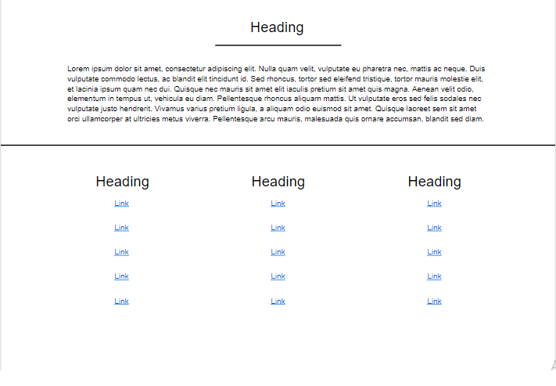

Рисунок 1.4 – Головна сторінка

Сторінка жанру

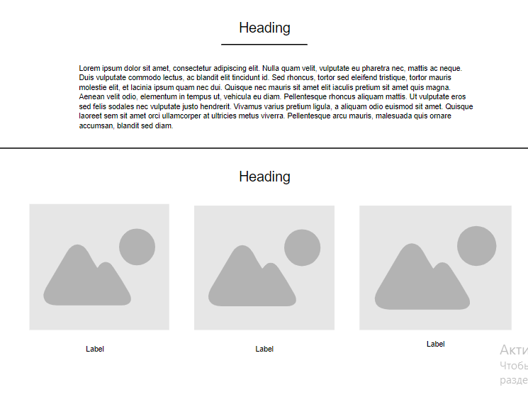

Рисунок 1.5 – Сторінка жанру

Сторінка гурту

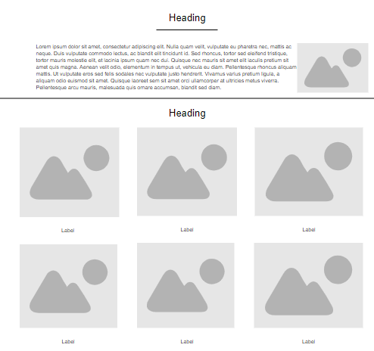

Рисунок 1.6 – Сторінка гурту

Сторінка музикального інструменту



Рисунок 1.7 – Сторінка музикального інструменту

1. Вимоги до апаратної частини.

Уся інформація на сайті має відображатися коректно, щоб користувач міг без проблем ії прочитати та продивитися (фото, відео). Сайт і усі його сторінки, мають загружатися жвидко.

## 1.4 Засоби розробки

JetBrains WebStorm – інтегроване середовище розробки на JavaScript, CSS & HTML від компанії JetBrains, розроблена на основі платформи IntelliJ IDEA.

WebStorm забезпечує автодоповнення, аналіз коду на льоту, навігацію по коду, рефакторинг, налагодження, і інтеграцію з системами управління версіями. Важливою перевагою інтегрованого середовища розробки WebStorm є робота з проектами (в тому числі, рефакторинг коду JavaScript, що знаходиться в різних файлах і папках проекту, а також вкладеного в HTML). Підтримується множинна вкладеність (коли в документ на HTML вкладений скрипт на Javascript, в який вкладено інший код HTML, всередині якого вкладено Javascript) – тобто в таких конструкціях підтримується коректний рефакторинг [1].

Bootstrap – вільний набір інструментів для створення сайтів і веб-додатків. Включає в себе HTML- і CSS-шаблони оформлення для типографіки, веб-форм, кнопок, міток, блоків навігації та інших компонентів веб-інтерфейсу, включаючи JavaScript-розширення. (Bootstrap використовує сучасні напрацювання в області CSS і HTML, тому необхідно бути уважним при підтримці старих браузерів.) [3].

CSS – спеціальна [мова](https://uk.wikipedia.org/wiki/%D0%9C%D0%BE%D0%B2%D0%B0_%D0%BF%D1%80%D0%BE%D0%B3%D1%80%D0%B0%D0%BC%D1%83%D0%B2%D0%B0%D0%BD%D0%BD%D1%8F), що використовується для опису зовнішнього вигляду сторінок, написаних [мовами розмітки даних](https://uk.wikipedia.org/wiki/%D0%9C%D0%BE%D0%B2%D0%B0_%D1%80%D0%BE%D0%B7%D0%BC%D1%96%D1%82%D0%BA%D0%B8_%D0%B4%D0%B0%D0%BD%D0%B8%D1%85).

Найчастіше CSS використовують для візуальної презентації сторінок, написаних [HTML](https://uk.wikipedia.org/wiki/HTML) та [XHTML](https://uk.wikipedia.org/wiki/XHTML), але формат CSSможе застосовуватися до інших видів [XML](https://uk.wikipedia.org/wiki/XML)-документів.

Специфікації CSS були створені та розвиваються [Консорціумом Всесвітньої мережі](https://uk.wikipedia.org/wiki/W3C).

CSS (каскадна або блочна верстка) прийшла на заміну табличній верстці [веб-сторінок](https://uk.wikipedia.org/wiki/%D0%92%D0%B5%D0%B1-%D1%81%D1%82%D0%BE%D1%80%D1%96%D0%BD%D0%BA%D0%B0). Головна перевага блочної верстки – розділення змісту сторінки (даних) та їхньої візуальної презентації.

JavaScript (JS) – динамічна, [об'єктно-орієнтована](https://uk.wikipedia.org/wiki/%D0%9E%D0%B1%27%D1%94%D0%BA%D1%82%D0%BD%D0%BE-%D0%BE%D1%80%D1%96%D1%94%D0%BD%D1%82%D0%BE%D0%B2%D0%B0%D0%BD%D0%B5_%D0%BF%D1%80%D0%BE%D0%B3%D1%80%D0%B0%D0%BC%D1%83%D0%B2%D0%B0%D0%BD%D0%BD%D1%8F) [прототипна](https://uk.wikipedia.org/wiki/%D0%9F%D1%80%D0%BE%D1%82%D0%BE%D1%82%D0%B8%D0%BF%D0%BD%D0%B5_%D0%BF%D1%80%D0%BE%D0%B3%D1%80%D0%B0%D0%BC%D1%83%D0%B2%D0%B0%D0%BD%D0%BD%D1%8F) [мова програмування](https://uk.wikipedia.org/wiki/%D0%9C%D0%BE%D0%B2%D0%B0_%D0%BF%D1%80%D0%BE%D0%B3%D1%80%D0%B0%D0%BC%D1%83%D0%B2%D0%B0%D0%BD%D0%BD%D1%8F). Найчастіше використовується для створення сценаріїв [веб-сторінок](https://uk.wikipedia.org/wiki/%D0%92%D0%B5%D0%B1-%D1%81%D1%82%D0%BE%D1%80%D1%96%D0%BD%D0%BA%D0%B0), що надає можливість на стороні [клієнта](https://uk.wikipedia.org/wiki/%D0%9A%D0%BB%D1%96%D1%94%D0%BD%D1%82-%D1%81%D0%B5%D1%80%D0%B2%D0%B5%D1%80%D0%BD%D0%B0_%D0%B0%D1%80%D1%85%D1%96%D1%82%D0%B5%D0%BA%D1%82%D1%83%D1%80%D0%B0) взаємодіяти з користувачем, керувати браузером, [асинхронно](https://uk.wikipedia.org/wiki/AJAX)обмінюватися даними з [сервером](https://uk.wikipedia.org/wiki/%D0%9A%D0%BB%D1%96%D1%94%D0%BD%D1%82-%D1%81%D0%B5%D1%80%D0%B2%D0%B5%D1%80%D0%BD%D0%B0_%D0%B0%D1%80%D1%85%D1%96%D1%82%D0%B5%D0%BA%D1%82%D1%83%D1%80%D0%B0), змінювати [структуру](https://uk.wikipedia.org/wiki/%D0%9E%D0%B1%27%D1%94%D0%BA%D1%82%D0%BD%D0%B0_%D0%BC%D0%BE%D0%B4%D0%B5%D0%BB%D1%8C_%D0%B4%D0%BE%D0%BA%D1%83%D0%BC%D0%B5%D0%BD%D1%82%D0%B0)та [зовнішній вигляд](https://uk.wikipedia.org/wiki/%D0%92%D0%B5%D0%B1-%D0%B4%D0%B8%D0%B7%D0%B0%D0%B9%D0%BD)[веб-сторінки](https://uk.wikipedia.org/wiki/%D0%92%D0%B5%D0%B1-%D1%81%D1%82%D0%BE%D1%80%D1%96%D0%BD%D0%BA%D0%B0).

Інтерактивний редактор для малювання діаграм, графіків і схем Creately [2].

## 1.5 Вибір життєвого циклу ПЗ

**Каскадна модель життєвого циклу (модель водоспаду, англ. waterfall model) була запропонована у 1970 р. У.Ройсом. Принципова особливість каскадної моделі – перехід на наступну стадію здійснюється тільки після повного завершення роботи на поточній стадії, повернення на пройдені стадії не передбачається. Кожна стадія закінчується одержанням результатів, що є вхідними даними для наступної стадії, та випуском повного комплекту документації. Вимоги до ПЗ, визначені на стадії формування вимог, документуються у вигляді технічного завдання і фіксуються на весь час розроблення[4].Критерієм якості розробки за такої моделі є точність виконання специфікацій технічного завдання[10].**

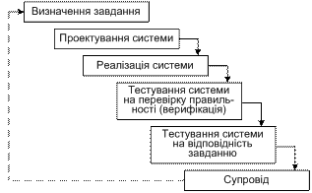

**Рисунок 1.8 – Каскадна модель життєвого циклу**

**Основна увага розробників зосереджується на досягненні найкращих значень технічних характеристик ПЗ, а саме: продуктивності, обсягу пам'яті тощо.**

**Переваги застосування каскадної моделі:**

**На кожній стадії формується закінчений набір проектної документації, яка відповідає критеріям повноти й узгодженості;**

**Виконання робіт у логічній послідовності дає змогу планувати терміни завершення всіх робіт і відповідні витрати.**

# 2 РОЗРОБКА АЛГОРИТМІЧНОГО ЗАБЕЗПЕЧЕННЯ

## 2.1 Діаграма варіантів використання

Візуальне моделювання в UML можна уявити, як певний процес по рівневого спуску від найбільш загальної і абстрактної концептуальної моделі вихідної системи до логічної, а потім і до фізичної моделі відповідної програмної системи. Діаграма варіантів використання є вихідним концептуальним уявленням або концептуальною моделлю системи в процесі її проектування і розробки.

Розробка діаграми варіантів використання переслідує мети:

* визначити загальні межі і контекст модельованої предметної області на початкових етапах проектування системи;
* сформулювати загальні вимоги до функціонального поведінки проектованої системи;
* розробити вихідну концептуальну модель системи для її подальшої деталізації у формі логічних і фізичних моделей;
* підготувати вихідну документацію для взаємодії розробників системи з її замовниками і користувачами.

Суть даної діаграми полягає в наступному: проектована система представляється у вигляді безлічі сутностей або акторів, що взаємодіють з системою за допомогою так званих варіантів використання. При цьому актором (actor) або дійовою особою називається будь сутність, що взаємодіє з системою ззовні. Це може бути людина, технічний пристрій, програма або будь-яка інша система, яка може служити джерелом впливу на модельовану систему так, як визначить сам розробник. У свою чергу, варіант використання (use case) служить для опису сервісів, які система надає акторові.

Діаграма варіантів використання представлена на рисунку 2.1.

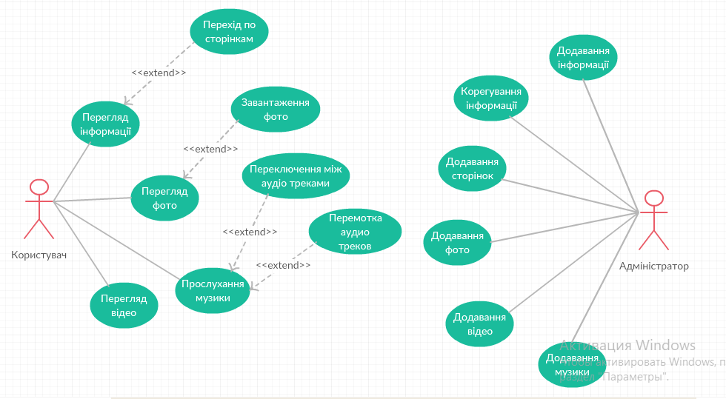

Рисунок 2.1 – Діаграма варіантів використання

Діаграма варіантів може доповнюватися пояснювальним текстом, який розкриває зміст або семантику складових її компонентів. Такий пояснювальний текст отримав назву примітки або сценарію. Мета варіанту використання полягає в тому, щоб визначити закінчений аспект або фрагмент поведінки деякої сутності без розкриття внутрішньої структури цієї сутності. Діаграма варіантів використання відображає взаємодію користувача або користувачів з програмним забезпеченням.

Користувач має можливість зайти на сайт, обрати цікаву йому сторінку, подивитися фото, відео, прослухами музику.

Адміністратор сайту має можливість добавити інформацію, чи додаткову сторінку, виправити інформацію, добавити фото, відео та музику [8].

## 2.2 Діаграма послідовності дій

Діаграма послідовності дій відображає взаємодії об'єктів впорядкованих за часом. Зокрема, такі діаграми відображають задіяні об'єкти та послідовність відправлених повідомлень.

На діаграмі послідовностей показано у вигляді вертикальних ліній різні процеси або об'єкти, що існують водночас. Надіслані повідомлення зображуються у вигляді горизонтальних ліній, в порядок відправлення [9].

Діаграма послідовності дій представлена на рисунку 2.2.

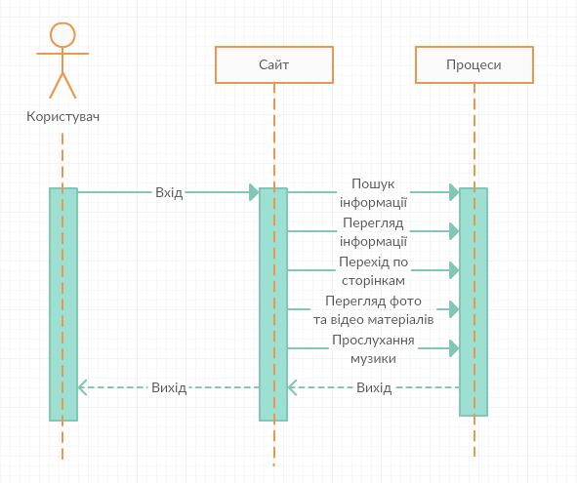

Рисунок 2.2 – Діаграма послідовності дій

На поданій діаграмі показано які дії можна виконувати на сайті.

# 3 ПЛАН ТЕСТУВАННЯ ПРОГРАМНОГО ПРОДУКТУ

## 3.1.1 Вступ

Сьогодні ми будемо тестувати сайт “Music World”. “Music World” – це інформаційний сайт про музику, на якому присутня інформація про музичні колективи, інструменти, та музика різних виконавців. Сайт має гарний, зручний дизайн, на сайті присутнє вертикальне меню, з лівого боку, що дуже спрощує пошук різних сторінок та перехід до них.

**3.1.2 Мета тестування**

Таблиця 3.1 – Запланована кількість тест-кейсів по модулях.

|  |  |
| --- | --- |
| Модуль | Кількість тест-кейсів |
| Запуск сайту | 2 |
| Перехід по сторінкам | 2 |
| Перевірка відображення усіх частин вертикального меню | 2 |
| Перехід по сторінкам через вертикальне меню | 2 |
| Відображення інформації | 2 |
| Відображення фото інформації | 2 |
| Відображення відео | 2 |
| Відтворення аудіо файлів | 2 |
| Перевірка запуску сайту на популярних браузерах та різних версіях браузерів починаючи з 16.06.18 року | 2 |
| Адаптація при зміні відношення сторін та вікна | 2 |
| Відображення музичного плеєра | 2 |
| Працездатність усіх функцій плеєра | 2 |

## 

## 3.1.3 Стратегія тестування

Тестування програмного забезпечення – це:

* процес дослідження ПЗ з метою отримання інформації про якість продукту;
* процес перевірки відповідності заявлених до продукта вимог і реально реалізованої функціональності, здійснюваний шляхом спостереження за його роботою в штучно створених ситуаціях і на обмеженому наборі тестів, вибраних певним чином;
* оцінка системи з тим, щоб знайти відмінності між тим, якою система має бути і якою вона є.

У широкому сенсі, тестування – це одна з техніки контролю якості (Quality Control), яка включає планування, складання тестів, безпосередньо виконання тестування і аналіз отриманих результатів.

Важливо розуміти, що тестування ПЗ включає не лише власне проведення тестів, але і багато інших дій, пов'язаних з процесом забезпечення якості:

* аналіз і планування;
* розробку тестових сценаріїв;
* оцінку критеріїв закінчення тестування;
* написання звітів;
* рецензування документації (у тому числі і початкового коду).

Усі види тестування програмного забезпечення, залежно від переслідуваних цілей, можна умовно розділити на наступні групи:

1. Функціональні

2. Нефункціональних

3. Пов'язані зі змінами

Функціональні види тестування

Функціональні тести базуються на функціях і особливостях, а також взаємодії з іншими системами, і можуть бути представлені на усіх рівнях тестування: компонентному або модульному, інтеграційному, системному і приймальному. Функціональні види тестування розглядають зовнішню поведінку системи.

Пов'язані зі змінами види тестування

Після проведення необхідних змін, таких як виправлення бага/дефекту, програмне забезпечення має бути пері тестовано для підтвердження того факту, що проблема була дійсно розв'язана.

## 3.1.4 Критерії початку і закінчення тестування

Тестування сайту я вирішив почати по мірі написання модулів указаних

у таблиці 3.1.

Модуль перший: Запуск сайту. Тестування запуску сайту біло першим тестування у ході роботи, як тільки була готова головна сторінка сайту, я почав тестувати її працездатність, відображення інформації та малюнків на ній.

Модуль другий: Перехід по сторінкам. Після вдалого тестування запуску головної сторінки, я почав тестувати перехід на інші сторінки, через фото-іконки на сайті, усі сторінки мали загружатися швидко, та згідно з їх назвою на головній.

Модуль третій: Перевірка відображення усіх частин вертикального меню. На сайті присутнє вертикальне меню. Усі пункти та підпункти меню повинні відображатися без помилок, всі назви сторінок повинні гарно та чітко відображатися,

Модуль четвертий: Перехід по сторінкам через вертикальне меню. Після вдалого тестування звичайного переходу по сторінкам, я перейшов до тестування переходу по сторінкам за допомогою вертикального меню. Перехід має бути швидким, усі пункти меню повинні посилати нас на сторінки згідно з їх назвою у меню.

Модуль п’ятий: Відображення інформації. Текстова інформація на усіх сторінках має відображатися чітко та розбірливо, без помилок, без сповзань тексту.

Модуль шостий: Відображення фото інформації. Усі фото матеріали на сторінках повинні відображатися коректно, розмір всіх зображень має буду таким, що б користувач міг зрозуміти що зображено на малюнку, усі зображення повинні загружатися одночасно із самою сторінкою.

Модуль сьомий: Відображення відео. Відео кліпи, та інформаційні відео завантаженні на сайт через відео платформу “You-Tube”. Посилання на усі відео мають відображати відео згідно з їх назвою на сторінці. Відео повинні загружатися швидко, з гарною якістю та без помилок.

Модуль восьмий: Відтворення аудіо файлів. На сайті присутній музичний плеєр, усі аудіо файли у плеєрі повинні відтворюватися згідно з їх назвою на сторінці плеєру, усі пісні мають загружатися швидко, з гарним звуком та без помилок.

Модуль дев’ятий: Перевірка запуску сайту на популярних браузерах та різних версіях браузерів починаючи з 16.06.18 року. Перевірити коректний запуск сайту на таких браузерах як: “Google chrome”; ”Opera”;”Firefox”;”Microsoft Edge”;”Safari”. Сайт має швидко та коректно запускатися на усіх приведенніх браузерах.

Модуль десятий: Адаптація при зміні відношення сторін та вікна. Перевірити чи коректно відображаються сторінки сайту при зміні розміру вікна браузера, чи зміні відношення сторін екрану. Сайт має коректно відображатися при різному відношенні сторін вікна браузера.

Модуль одинадцятий: Відображення музичного плеєра. Рамка та всі іконки преєра повинні відображатися коректно.

Модуль дванадцятий: Працездатність усіх функцій плеєра. Всі функції плеєра, такі як запуск пісні, пауза, переключення між піснями, перемотка пісень, повинні працювати гарно, швидко, без багів і помилок.

## 3.1.5 Вимоги до персоналу

Я вважаю, що для тестування даного сайту досить двух спеціалістів-тестувальників, Один має перевіряти всі модулі пов’язані з відображенням інформації, а другий модулі із працездатністю технічних процесів сайту.

## 3.1.6 Вимоги до обладнання

Для тестування даного проекту достатньо звичайних комп’ютерів чи ноутбуків, так як сайт не являється проектом що вимагає високу продуктивність, та не завантажує обладнання.

## 3.1.7 Основні тимчасові рамки

Таблиця 3.2 – Тимчасові рамки тестування

|  |  |  |
| --- | --- | --- |
| Этап тестування | Дата початку | Дата закінчення |
| Складання тест-плану | 02.05.19 | 03.05.19 |
| Складання тест-кейсу до модулю “ Запуск сайту ” | 03.05.19 | 03.05.19 |
| Складання тест-кейсу до модулю “ Перехід по сторінкам ” | 03.05.19 | 04.05.19 |
| Складання тест-кейсу до модулю “ Перевірка відображення усіх частин вертикального меню ” | 04.05.19 | 04.05.19 |
| Складання тест-кейсу до модулю “ Перехід по сторінкам через вертикальне меню ” | 04.05.19 | 04.05.19 |
| Складання тест-кейсу до модулю “ Відображення інформації ” | 05.05.19 | 05.05.19 |
| Складання тест-кейсу до модулю “ Відображення фото інформації ” | 05.05.19 | 05.05.19 |
| Складання тест-кейсу до модулю “Відображення відео” | 05.05.19 | 05.05.19 |
| Складання тест-кейсу до модулю “ Відтворення аудіо файлів ” | 05.05.19 | 05.05.19 |
| Складання тест-кейсу до модулю “ Перевірка запуску сайту на популярних браузерах та різних версіях браузерів починаючи з 16.06.18 року ” | 05.05.19 | 05.05.19 |
| Складання тест-кейсу до модулю “ Адаптація при зміні відношення сторін та вікна ” | 06.05.19 | 06.05.19 |
| Складання тест-кейсу до модулю “ Відображення музичного плеєра ” | 06.05.19 | 06.05.19 |
| Складання тест-кейсу до модулю “ Працездатність усіх функцій плеєра ” | 06.05.19 | 06.05.19 |
| Повторне тестування | 07.05.19 | 07.05.19 |
| Звіт про тестування | 08.05.19 | 08.05.19 |

## 

## 3.2 Тест-дизайн

У таблиці тест-кейсів приведені усі модулі тестування, кроки для іх відтворення, та результати тестування.

Таблиця 3.3 – Тест-кейси

|  |  |  |  |
| --- | --- | --- | --- |
| Назва | Кроки для відтворення | Очікуний  результат | Результат |
| Запуск сайту | Запустити сайт через будь-який браузер, <https://elai2233.github.io/Coursach/>. | Якщо сайт працюе вірно, він повинен запуститися та повинна відкритися  головна строрінка з інформацією о сайті, та з посиланнями на інші статті | true |
| Перехід по сторінкам | Перевірити коректний запуск усіх сторінок сайту таких як: музикальні жанри та гурти, музикальні інструменти та “цікаві” статті | Усі сторінки мають запускаютися швидко та без помилок | true |
| Перевірка відображення усіх частин вертикального меню | Подивитися, чи всі пункти вертикального меню відображаються коректно, без помилок. | Усі пункти вертикального меню мають відображтися коректно, без помилок, всі пункти має бути видно, розмір тексту, має бути розбірливий | true |
| Перехід по сторінкам через вертикальне меню | Перевірити щоб перехід був швидким, усі пункти меню повинні посилати нас на сторінки згідно з їх назвою у меню | Перехід має бути швидким, усі пункти меню повинні посилати нас на сторінки згідно з їх назвою у меню | true |
| Відображення інформації | Перевірити щоб уся текстова інформация  відображалася коректно, на російській мові, без помилок, та зайвої інформації | Після вдалого запуску сторінки, уся текстова інформація має відображатися коректно, так щоб користувач мав можливість горно ії бачити та читати | true |
| Відображення фото інформації | Перевірити чи всі фото відображаются на сторінці, не заважають ли вони відображатися один одному, як швидко вони відображаються | Вся фото інформація повинна відображатися коректно, щоб користувач побачив усі фото гарно, та міг зрозуміти що на них зображено | true |
| Відображення відео | Перевірити чи всі відео відображаются на сторінці, не заважають ли вони відображатися один одному і як швидко вони відображаються | Відео відображаються коректно, щоб користувач побачив відео у зрозумілому форматі, відео повинні відображатися у гарній якості | true |

*Закінчення таблиці 3.3*

|  |  |  |  |
| --- | --- | --- | --- |
| Відтворення аудіо файлів | Зайти на сторінку плеєра, перевірити чи всі аудіо файли у плеєрі відтворюються згідно з їх назвою на сторінці плеєру, усі пісні загружаться швидко, з гарним звуком та без помилок | Усі аудіо файли у плеєрі повинні відтворюватися згідно з їх назвою на сторінці плеєру, усі пісні мають загружатися швидко, з гарним звуком та без помилок | true |
| Перевірка запуску сайту на популярних браузерах та різних версіях браузерів починаючи з 16.06.18 року | Перевірити коректний запуск сайту на таких браузерах як: “Google chrome”;”Opera”;”Firefox”;”Microsoft Edge”;”Safari” | Сайт має швидко та коректно запускатися на усіх приведенніх браузерах | true |
| Адаптація при зміні відношення сторін та вікна | Перевірити чи коректно відображаються сторінки сайту при зміні розміру вікна браузера, чи зміні відношення сторін екрану | Сайт має коректно відображатися при різному відношенні сторін вікна браузера. | true |
| Відображення музичного плеєра | На сторінці плеєру перевірити що б рамка та всі іконки преєра повинні відображатися коректно | Рамка та всі іконки преєра повинні відображатися коректно | true |
| Працездатність усіх функцій плеєра | На сторінці плеєру перевірити що б усі функції плеєра, такі як запуск пісні, пауза, переключення між піснями, перемотка пісень, повинні працювати гарно, швидко, без багів і помилок | Всі функції плеєра, такі як запуск пісні, пауза, переключення між піснями, перемотка пісень, повинні працювати гарно, швидко, без багів і помилок | true |

# 4 РЕАЛІЗАЦІЯ ПРОГРАМНОГО ПРОДУКТУ

## 4.1 Керівництво користувача

Спочатку потрібно зайти на сайт, для цього ввести до адресної строки <https://elai2233.github.io/Coursach/>.

Перед користувачем з’явиться головна сторінка, на якій можно обрати потрібну сторінку з інформацією.

Головна сторінка зображена на рисунку 4.1.

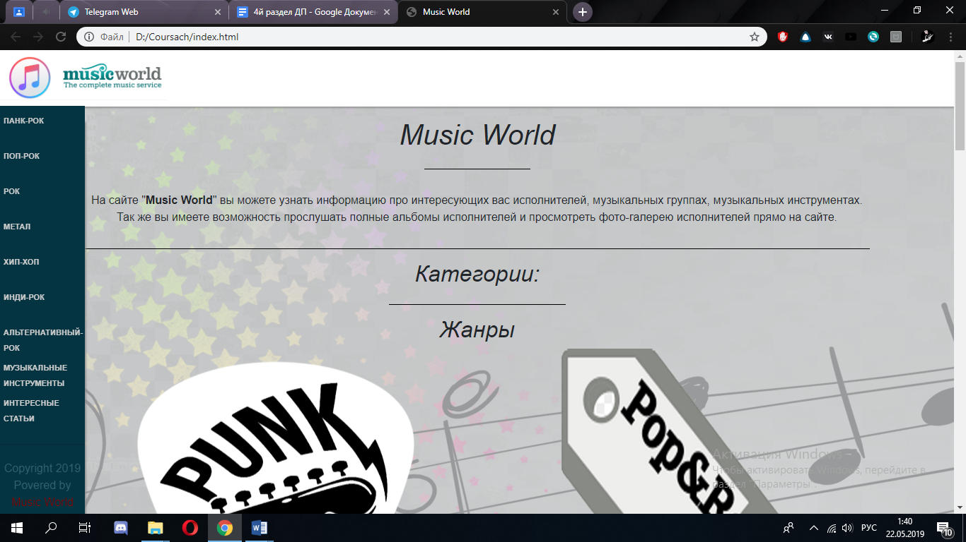

Рисунок 4.1 – Головна сторінка

Наприклад: користувач бажає дізнатися про жанр музики (панк-рок).

Сторінка зображена на рисунку 4.2.

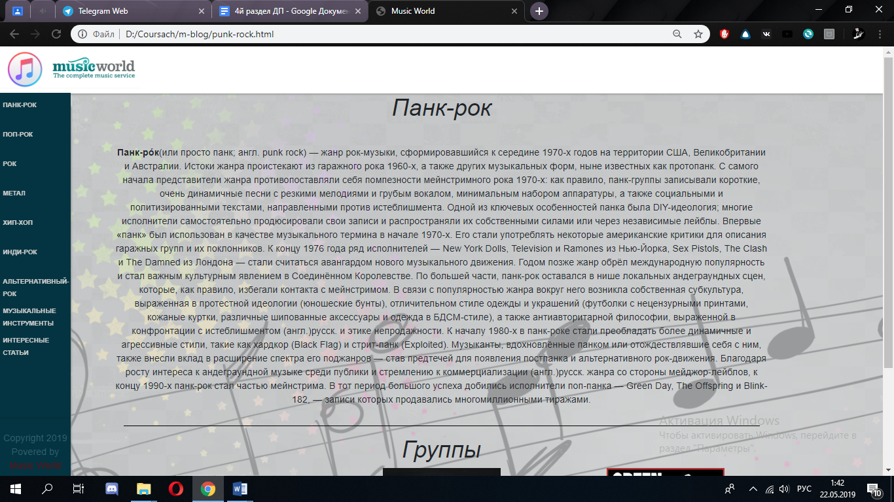

Рисунок 4.2 – Сторінка “Панк-рок”

Також на сторінці жанру, користувач має можливість обрати музикальну групу та дізнатися інформацію про неї (рис. 4.3)

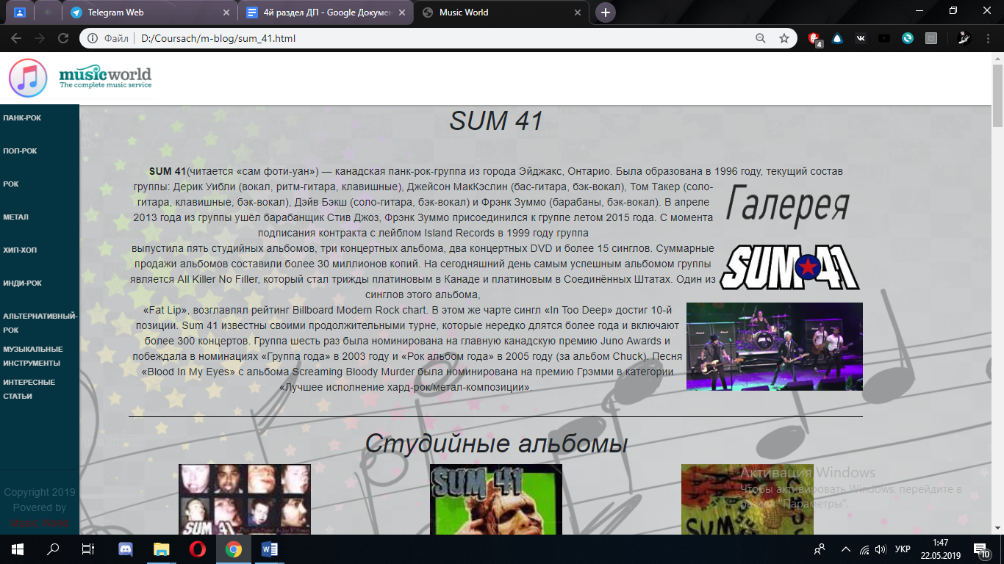

Рисунок 4.3 – Сторінка “SUM-41”

Якщо, користувач бажає послухати будь який альбом групи, він може перейти на сторінку, для цього треба натиснути на іконку альбому.

Приклад сторінки плеєра (сторінка “All killer No filler”) зображена на рисунку 4.4

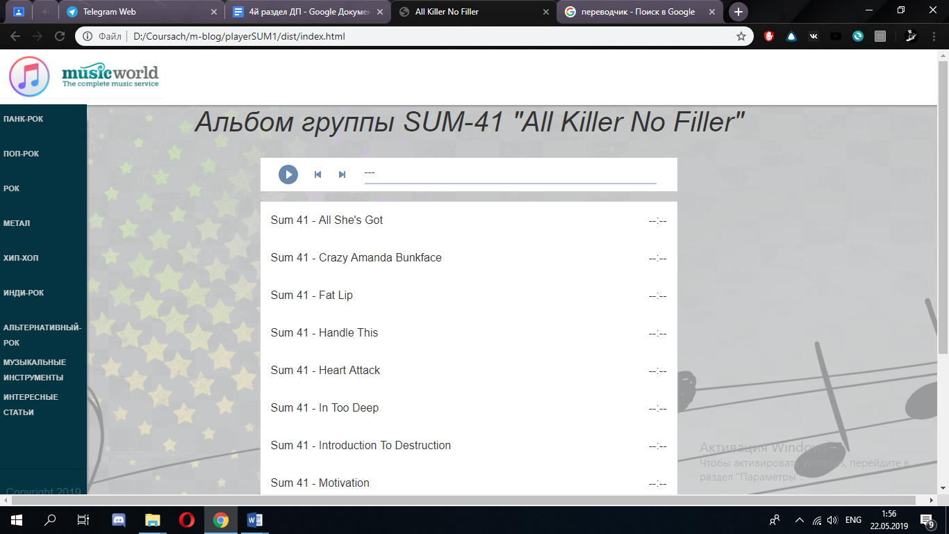

Рисунок 4.4 – Сторінка “ All killer No filler”

Також користувач має можливість подивитися на фото-галерею виконавців.

Приклад сторінки фото-галереї (сторінка “Галерея SUM-41”) зображена на рисунку 4.5

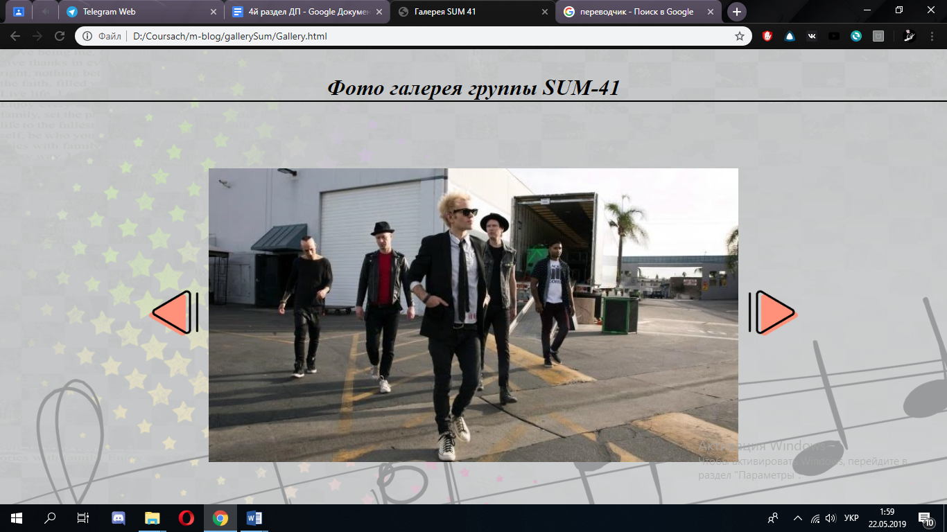

Рисунок 4.5 – Сторінка “Галерея SUM-41”

Також у вертикальному меню чи на головній сторінці можна обрати сторінки з інформацією про різні музичні інструменти та різні цікаві статті.

Приклад сторінки про музичні інструменти (сторінка “Гітара”) зображена на рисунку 4.6

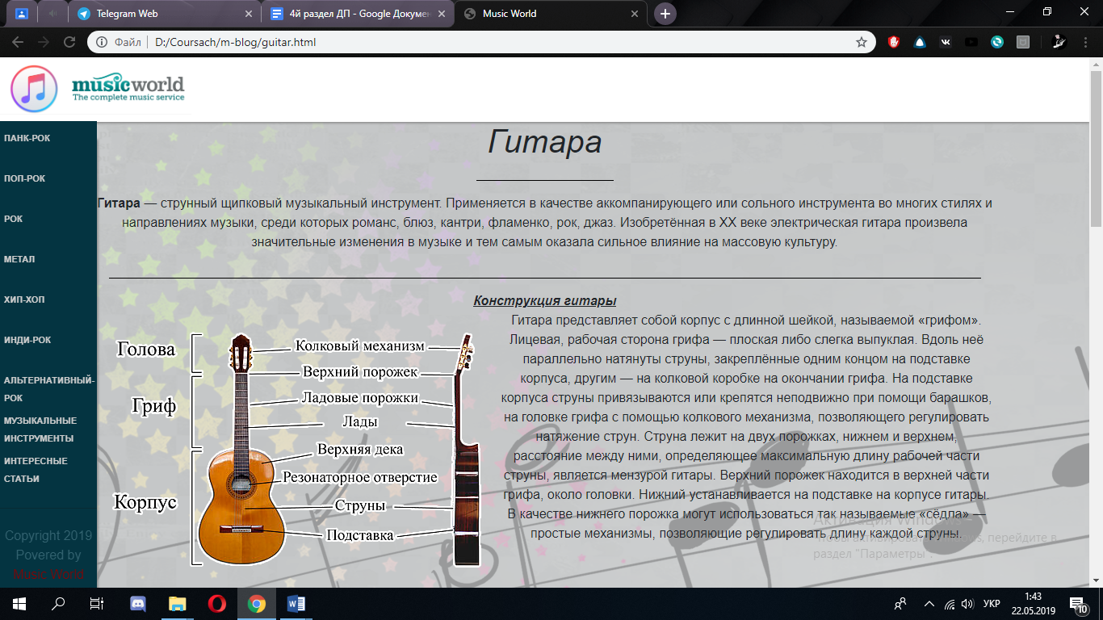

Рисунок 4.6 – Сторінка “Гітара”

Приклад сторінки з цікавими статтями (сторінка “Гітара Picasso”) зображена на рисунку 4.5

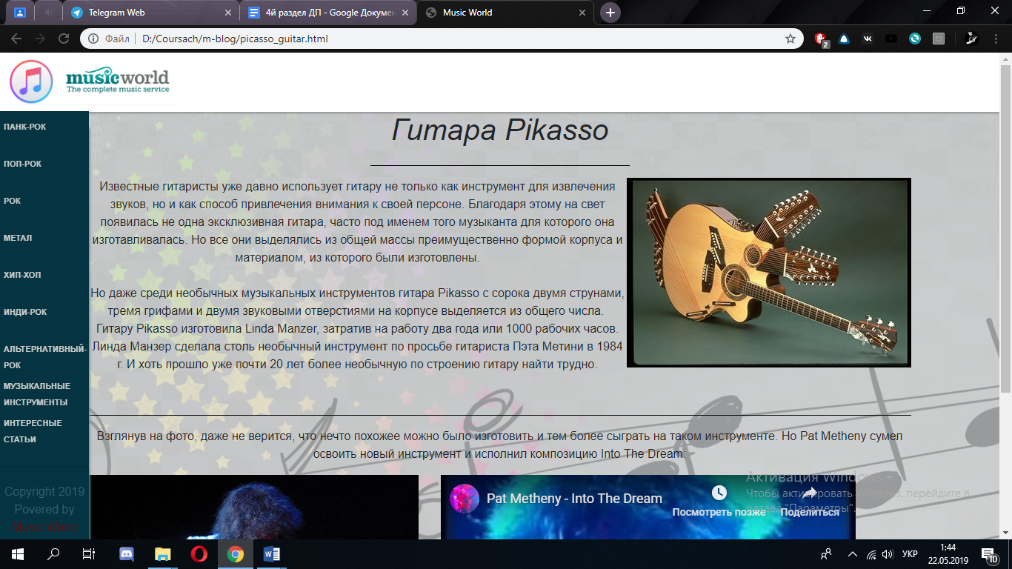

Рисунок 4.5 – Сторінка “Гітара Picasso”

Сайт працює гарно, вся інформація видна добре, текст не збивається, фото і відео матеріали видно добре, усі аудіо матеріали відтворюються гарно.

Сайт швидко загружається, перехід по сторінкам також здійснюється швидко.

## 4.2 Системні вимоги

Електронна версія сайту відтворюється на комп'ютерах з системним забезпеченням Windows XP / 7/ 8/ 10.

Для перегляду сайту необхідно наявність одного з браузерів:

- Internet Explorer 8 і вище.

- Opera 10.0 і вище.

- Google Chrome 18.0 і вище.

- Mozilla Firefox 13.0 і вище.

- Safari 10.0 і вище.

Рекомендована роздільна здатність екрану для перегляду сайту від 1280 x 800 і вище.

# 5 ТЕХНІКО-ЕКОНОМІЧНЕ ОБҐРУНТУВАННЯ ПРОЕКТУ

## 5.1 Загальні положення

В дипломному проекті розроблен інформаційний сайт “Music World” та музичний плеєр до сайту.

Техніко – економічне обґрунтування проекту передбачає проведення аналізу показників у розробника програмного продукту і споживача.

Доцільність здійснення діяльності по розробці і реалізації спеціального ПЗ визначається собівартістю робіт, рівнем рентабельності, обсягом замовлень.

Собівартість – це витрати на розробку (виробництво) і реалізацію програмного продукту. В даному проекті передбачається розрахунок кошторисної собівартості продукту.

Рентабельність – це відносний показник ефективності діяльності підприємства, який у загальному вигляді визначається як відношення прибутку до витрат. В даному проекті закладено мінімальний рівень рентабельності 35% при обсязі замовлень – 1 шт.

В проекті проводиться аналіз структури витрат та визначається точка беззбитковості (в пунктах 5.2-5.10).

Обґрунтування діяльності використання програмного продукту у споживача передбачає розрахунок різниці приведених витрат при використанні базової та нової програми та строку окупності інвестицій.

## 5.2 Визначення трудомісткості розробки

Загальна трудомісткість розробки складається з трудомісткості виконання окремих етапів роботи, які зведені до таблиці 5.1. Трудомісткість робіт (Т) визначається за допомогою експертних оцінок і вимірюється в годинах (або в інших одиницях: днях, місяцях).

Таблиця 5.1 – Етапи робіт і їх трудомісткість

|  |  |  |  |
| --- | --- | --- | --- |
| **№ з/п** | **Етапи робіт** | **Виконавець, посада** | **Трудомісткість робіт, Ті чоловік-годин** |
| ***1*** | ***2*** | ***3*** | ***4*** |
| 1 | Отримання технічного завдання | Керівник проекту | 6 |
| 2 | Вивчення предметної області та постановка задачі | Інженер програміст | 25 |
| 3 | Розробка сайту | Інженер програміст | 48 |
| 4 | Розробка плеєра | Технік програміст | 56 |
| 5 | Налагодження та тестування програми | Технік програміст | 45 |
| *6* | Оформлення пояснювальної записки | Керівник проекту | 20 |
|  | **Разом** |  | Т = 200 |

До виконання етапів робіт може бути залучений як один працівник, так і декілька: технік-програміст, інженер-програміст, дизайнер, керівник проекту, старший науковий співробітник, консультанти та інші. Кількість виконавців залежить від складності і обсягу робіт можливості і необхідності паралельного виконання етапів проекту.

## 5.3 Розрахунок витрат на заробітну плату та єдиного соціального внеску

Заробітна плата персоналу, що безпосередньо виконує роботи з розробки програмного продукту визначається на основі штатно-окладної форми оплати за формулою:

, (5.1)

де О*і* – оклад *і –* го працівника, грн. (Прийняти 8000÷12000 грн.);

Т*і* – трудомісткість робіт *і*-го працівника (прийняти з таблиці 5.1), чоловіко-годин;

Кд коефіцієнт додаткової оплати праці, 1,35;

Н – нормативна кількість годин в місяці, прийняти умовно 150 годин.

Розрахунок витрат на заробітну плату виконується в таблиці 5.2. Загальні витрати на заробітну плату визначаються як сума зарплат всіх працівників, що безпосередньо виконують роботи з розробки програмного продукту:

З =  (5.2)

Таблиця 5.2 – Витрати на заробітну плату

|  |  |  |  |  |  |  |
| --- | --- | --- | --- | --- | --- | --- |
| **№ з/п** | **Виконавець** | **Оі ,**  **грн.** | **Ті , чоловік-годин** | **Н,**  **годин** | **К*д*** | **ЗП*і*,**  **грн.** |
| ***1*** | ***2*** | ***3*** | ***4*** | ***5*** | ***6*** | ***7*** |
| 1 | Інженер програміст | 10000 | 73 | 150 | 1.35 | 6570 |
| 2 | Технік програміст | 11000 | 101 | 150 | 1.35 | 9999 |
| 3 | Керівник проекту | 8000 | 26 | 150 | 1.35 | 1872 |
|  | **Разом** |  | 200 |  |  | З=18441 |

Єдиний соціальний внесок визначається за формулою:

 (5.3)

де Пс – процент єдиного соціального внеску, 22%.

С=(18441*22)/100= 4057,02 *грн*

## 5.4 Розрахунок витрат на матеріали

Витрати на матеріали визначаються згідно з нормами витрат та ціною на них за формулою:

В*т* = Ц*т* · Р*т* (5.4)

де Ц*т* – ціна m – матеріалу, грн.;

Р*т –* норма витрат m – матеріалу на проект.

Розрахунок виконується в таблиці 5.3.

Таблиця 5.3 – Розрахунок витрат на матеріали

|  |  |  |  |  |  |
| --- | --- | --- | --- | --- | --- |
| **№ з/п** | **Найменування матеріалів** | **Одиниця** | Ц*т* ,  грн. | **Р** | В*т* ,  грн. |
| ***1*** | ***2*** | ***3*** | ***4*** | ***5*** | ***6*** |
| 1 | Папір | Аркушів | 1,5 | 150 | 225 |
| 2 | Диски | шт. | 15 | 1 | 15 |
| 3 | Картридж для принтера | шт. | 200 | 1 | 200 |
| 4 | Прошивання ПЗ до ДП | шт. | 70 | 1 | 70 |
|  | **Разом** |  |  |  | ВМ =510 |

Загальні витрати на матеріали складуть:

 (5.5)

## 5.5 Витрати на електроенергію для технологічних потреб

Витрати на електроенергію при експлуатації технічних засобів визначаються за формулою:

, (5.6)

де Nn  – потужність n – го обладнання, кВт;

Цел  – ціна 1 кВт/год електроенергії, грн.;

(Т · Кв) – час роботи n – го обладнання, годин;

Кв.*п.* – коефіцієнт використання n – го обладнання протягом періоду розробки проекту.

Розрахунок виконується в таблиці 5.4.

Таблиця 5.4 – Розрахунок витрат на електроенергію

|  |  |  |  |  |  |  |
| --- | --- | --- | --- | --- | --- | --- |
| **№ з/п** | **Обладнання** | N, кВт | Т, годин | Кв.*п.* | Цел, грн. | Еn,грн. |
| ***1*** | ***2*** | ***3*** | ***4*** | ***5*** | ***6*** | ***7*** |
| 1 | Комп’ютер | 1 | 200 | 0.8 | 2.46 | 393.6 |
| 2 | Принтер | 0,5 | 200 | 0.2 | 2.46 | 49.20 |
|  | **Разом** |  |  |  |  | 442.8 |

Загальні витрати на електроенергію складуть:

 (5.7)

## 5.6 Розрахунок амортизаційних відрахувань

Амортизаційні відрахування визначаються окремо для таких груп основних фондів: приміщення (площі), обладнання за формулою:

 (5.8)

де Nа  – норма амортизації основних фондів. (Для приміщення Nа=5%, устаткування Nа=25%);

Т – трудомісткість робіт (з таблиці 5.1), годин;

С – вартість основних фондів, грн.;

F*д* – річний фонд часу роботи основних фондів. (Прийняти 1870 годин):

Вартість основних фондів, приміщення, розраховується за формулою:

*Спл = Цпл  · R · f*  (5.9)

де Ц – вартість 1м2  площі, прийняти 1600 грн.;

R – кількість працівників, осіб;

*f –* площа службово-побутових приміщень на одного працівника, прийняти 7м2.

Вартість основних фондів – комп’ютера, принтера, програмного забезпечення та іншого устаткування, – визначається за формулою:

 (5.10)

де Цуст  – ціна кожного виду устаткування (складається з Цпр – ціни принтера, Цк – ціни комп’ютера, Цпз – загального системного програмного забезпечення та ін.), грн.;

S – кількість устаткування кожного виду, шт;

К – коефіцієнт, що враховує витрати на доставку, монтаж, налаштування, тощо, прийняти 1,1;

в – кількість видів устаткування.

Загальні амортизаційні відрахування визначаються як сума амортизаційних відрахувань від вартості обладнання (комп’ютерів, принтерів, ПЗ) та амортизаційних відрахувань від приміщень (площі):

*Азаг = Апл + Ауст* (5.11)

*Спл = 1600·7·3=33600 грн.*

*Апл=(5*33600*200)/(100*1870)=179.68 грн*

*Суст* =(*6400*2+950*2+10000*2) 1.1= 38170 грн.*

*Ауст=(25*38170*200/(100*1870)=1020.59 грн.*

*Азаг* *= 179.68+1020.59= 1200.28 грн.*

## 5.7 Накладні витрати

Накладні витрати враховують витрати на опалення, освітлення, охорону, рекламу, управління, організацію, загальногосподарські потреби та ін.

Розмір накладних витрат визначається пропорційно фонду заробітної плати за формулою:

, (5.12)

де Пн.в. – процент накладних витрат. (Прийняти 20÷30%).

*НВ=(18441*20)/100=3688.2 грн.*

## 5.8 Розрахунок кошторисної вартості та ціни програмного продукту

Загальна кошторисна вартість визначається як сума витрат за статтями, що розраховані в розділах 5.2 – 5.6 за формулою:

К = З + С + ВМ + Е + А + HВ (5.13)

*К=18441+4057.02+525+442.8+1200.27+3688.2=28354.3 грн*

При реалізації розробленого програмного продукту в одному екземплярі відпускна ціна формується з урахуванням нормативного рівня рентабельності, що забезпечує мінімально допустиме значення прибутку підприємства.

Цв = К + Пн , (5.14)

де Пн – нормативний прибуток, грн.

Пн = К · Рн , (5.15)

де Рн – нормативна рентабельність, прийняти 0,35.

Ціна з врахуванням податку на додану вартість складе:

 , (5.16)

де П*ПДВ* – процент податку на додану вартість (20%).

Розрахунок кошторисної вартості і ціни провести в таблиці 5.5.

Таблиця 5.5 – Розрахунок кошторисної вартості і ціни

|  |  |  |  |  |
| --- | --- | --- | --- | --- |
| **№ з/п** | **Найменування статті** | **Позначення** | **Сума, грн.** | **Питома вага в кошторисі, %.** |
| ***1*** | ***2*** | ***3*** | ***4*** | ***5*** |
| 1 | Витрати на заробітну плату | З | 18441 | 65% |
| 2 | Єдиний соціальний внесок | С | 4057.02 | 14.31% |
| 3 | Витрати на матеріали | ВМ | 525 | 1.85% |
| 4 | Витрати на електроенергію | Е | 442.8 | 1.56% |
| 5 | Амортизаційні відрахування | Азаг | 1200.27 | 4.23% |
| 6 | Накладні витрати | НВ | 3688.2 | 13.01% |
| 7 | Разом кошторисна вартість | К | 28354.29 | 100,00% |
| 8 | Нормативний прибуток | Пн | 9924 | - |
| 9 | Відпускна ціна | ЦВ | 38278.29 | - |
| 10 | Ціна з врахуванням податку на додану вартість | Ц*ПДВ* | 45933.95 | - |

На підставі виконаних розрахунків будується діаграма, що подана на рисунку 5.1.

Рисунок 5.1 – Діаграма кошторисної вартості.

## 5.9 Аналіз постійних і змінних витрат

При збільшенні кількості замовників даного програмного продукту (більше, ніж один) з’являються додаткові витрати:

* витрати на тиражування;
* витрати на адаптацію програмного продукту до вимог споживача.

Витрати на тиражування (Вт) можна прийняти 25÷50 грн. на кожну одиницю замовленого програмного продукту.

Витрати на адаптацію (ВА) згідно з експертними оцінками і з врахуванням середнього рівня уніфікації розробленої програми прийняти 10-15% від витрат на заробітну плату:

ВА =   (5.17)

де ПА  – процент витрат на адаптацію (20-50%).

*Ва=(18441*25)/100=4610.25 грн.*

Вказані витрати є умовно-змінними, тобто такими, що прямо залежать від обсягу замовлених програм, або кількості замовників.

Витрати, які вказані в колонці 2 з 1 по 6 пункти в таблиці 5.5, є умовно-постійними, тобто такими, що не змінюються при збільшенні кількості замовлень даного програмного продукту.

Відпускна ціна програмного продукту при обсязі продажу N штук визначається за формулою:

 (5.18)

Ціна з врахуванням податку на додану вартість складе:

 (5.19)

Розрахунки виконуються в таблиці 5.6 для декількох варіантів обсягів замовлень N1 = 1 шт.; N2 = 5 шт.; N3 = 10 шт. Значення показників при N1 = 1 шт. прийняти з таблиці 5.1.

Таблиця 5.6 – Розрахунок загальних витрат і ціни при різних обсягах замовлень

|  |  |  |  |  |  |  |
| --- | --- | --- | --- | --- | --- | --- |
| **№ з/п** | **Показники** | **Позна-чення** | **При обсязі замовлення N шт.** | | | |
| **1 шт.** | **5 шт.** | **10 шт.** |
| 1 | Постійні витрати на 1 програму |  | 28354,28 | 5670,85 | 2835,42 |
| 2 | Змінні витрати на 1 програму   * на тиражування * на адаптацію   Разом змінні витрати на 1 програму | ВТ  ВА  ВТ +ВА | 0  0  0 | 50  4610,25  4660,25 | 50  4610,25  4660,25 |
| 3 | Загальні витрати на 1 програму | ЗВ | 28354,28 | 10331 | 7495,67 |
| • | Випускна ціна одиниці програмного продукту |  | 38278,28 | 13947 | 10119,16 |
| • | Ціна з врахуванням податку на додану вартість одиниці програмного продукту |  | 45933,95 | 16736,39 | 12142,99 |

## 5.10 Визначення точки беззбитковості

Для визначення обсягу реалізації програмного продукту, що забезпечує рентабельну діяльність проводиться аналіз зв’язку витрат, обсягу та прибутку.

*Точка беззбитковості* – це такий обсяг продажу, коли доходи (без ПДВ) від реалізації продукту дорівнюють витратам, а його подальше збільшення приведе до появи прибутку.

Точка беззбитковості визначається за формулою:

, (5.20)

де К – постійні витрати, грн.;

ЦВ.Б. – відпускна ціна за одиницю продукції без ПДВ, грн.;

(ВА + ВТ) – змінні витрати на одиницю продукції.

Значення постійних витрат (К) прийняти з таблиці 5.6 для N = 1 шт.

Відпускна ціна, для якої виконується розрахунок (ЦВ.Б. ) враховує ємність ринку, купівельну спроможність замовників, рівень конкуренції та інші фактори. В розрахунку приймаємо відпускну ціну одиниці програмного продукту для N = 5 шт. =12 116,8 грн. (Таблиця 5.6).

Змінні витрати (ВА + ВТ) прийняти з таблиці 5.6 для N = 5шт., або N = 10 шт.

Точка беззбитковості може бути визначена графічно, на підставі вихідних даних, що наведені в таблиці 5.7.

Таблиця 5.7 – Вихідні дані для визначення точки беззбитковості

|  |  |  |  |  |
| --- | --- | --- | --- | --- |
| **Показник** | **Позначення, розрахунок** | **Значення і розрахунок показника, в грн.** | | |
| **При обсязі замовлення** N шт. | | |
| **1 шт.** | **5 шт.** | **10 шт.** |
| Постійні витрати на весь обсяг замовлення | К | 28354,28 | 28354,28 | 28354,28 |
| Змінні витрати на весь обсяг замовлення | N×(ВА + ВТ) | 0,0 | 23301,25 | 46602,5 |
| Валові витрати | N×(ВА + ВТ) +К | 28354,28 | 51655,53 | 74956,78 |
| Виручка від реалізації при ціні ЦВ.Б.1 13947 грн. | N×ЦВ.Б. | 13946,99 | 69734,97 | 139469,95 |
| Виручка від реалізації при ціні ЦВ.Б.2 10119 грн. | N×ЦВ.Б. | 10119,16 | 50595,83 | 101191,66 |

Отримані вихідні дані проілюструвати на графіку, рисунок 5.2.

Рисунок 5.2 – Графік беззбитковості

На графіку показати лінії залежності від обсягу замовлень:

* постійних витрат;
* змінних витрат;
* валових витрат;
* виручки від реалізації.

Аналогічний розрахунок виконується для іншої ціни ЦВ.Б.2  і наводиться графік беззбитковості на рисунку 5.3.

Рисунок 5.3 – Графік беззбитковості

## 5.11 Обґрунтування використання програмного продукту

Обґрунтування діяльності використання програмного продукту у споживача передбачає розрахунок різниці приведених витрат при використанні базової та нової програми та строку окупності інвестицій.

Річний економічний ефект визначається за формулою:

Ер = Впр.б. – Впр.н., (5.21)

де Впр.б. – приведені витрати при використанні базового ПЗ(або взагалі без ПЗ), грн.;

Впр.н. – приведені витрати при використанні нового ПЗ, грн.;

Впр = С + Ен · Кпр , (5.22)

де С – собівартість використання ПЗ з розв’язання задачі, грн.;

Ен – нормативний коефіцієнт економічної ефективності;

К – сума капітальних вкладень.

При розрахунку приведених витрат враховується вартість придбанного обладнання, програмного продукту, експлуатаційні витрати, час і розмір інвестицій, рівень інфляції. Бажаний термін окупності вкладень до 2-х років.

Для виконання таких розрахунків в даному дипломному проекті відсутні вихідні дані.

В цілому використання у споживача інформаційної системи "ВСК Скорпіон" дозволяє:

* скоротити терміни виконання робіт;
* усунути помилки в роботі;
* зменшити навантаження на працівників;
* підвищити загальну культуру виконання робіт;
* скоротити окремі види ресурсів.

## 5.12 Висновок

Трудомісткість проекту 200 годин.

Кількість виконавців 3 особ.

Кошторисна вартість розробки при замовленні 1 шт. 28354.29 грн.

Кошторисна вартість розробки при замовленні 5 шт. 5670.85 грн.

Кошторисна вартість розробки при замовленні 10 шт. 2835.42 грн.

Ціна програмного продукту(без ПДВ) 38278.29 грн. при замовленні 1 шт.

Ціна програмного продукту(без ПДВ) 13947 грн. при замовленні 5 шт.

Ціна програмного продукту(без ПДВ) 10119.16 грн. при замовленні 10 шт.

Точка беззбитковості 3 шт. при ціні 13947 грн = 3.05

Точка беззбитковості 5 шт. при ціні 10119.17 грн = 5.19

# 6 ОХОРОНА ПРАЦІ НА НАВКОЛИШНЬОГО СЕРЕДОВИЩА

## 6.1 Загальні положення охорони праці

У даному розділі було розглянуто загальні положення з охорони праці та її основного завдання по забезпеченню безпечних та нешкідливих умов праці.

В цьому розділі по охороні праці було розпочато з аналізу небезпечних та шкідливих чинників, які можуть діяти на техніка-програміста відповідно до класифікації шкідливих та небезпечних виробничих факторів, наведеної в ГОСТ 12.0.003-74 ССБТ «Шкідливі і небезпечні виробничі фактори. Класифікація» [14], ці фактори і джерела їх виникнення перелічені у таблиці 6.1.

Відомо, що одним із принципових напрямків захисту від дії шкідливих та небезпечних факторів виробничого середовища є нормування за відповідними нормативно-технічними актами, тому надалі для кожного з приведених у таблиці 6.1 виробничих факторів указано нормативні регламентуючі документи, джерела виникнення.

Таблиця 6.1 – Шкідливі і небезпечні фактори виробничого середовища

|  |  |  |  |
| --- | --- | --- | --- |
| **№ п/п** | **Назва фактора** | **Джерела виникнення** | **Регламентуючі документи** |
| 1 | 2 | 3 | 4 |
| 1 | Незадовільне освітлення | Нераціональна організація освітлення та робочих місць | ДБН В.2.5-28-06 |
| 2 | Несприятливі метеорологічні умови:  -температура повітря  -відносна волога  -швидкість руху повітря | Неефективна робота системи вентиляції та обігріву | ГОСТ 12.1.005-88 |
| 3 | Підвищений рівень шуму | Системний блок, охолоджуючі системи, робота окремої апаратури | ГОСТ 12.1.003-83, ДСанПіН 3.3.2-007-98 |
| 4 | Вібрація | Системний блок, охолоджуючі системи, робота окремої апаратури | ГОСТ 12.1.012-90, ДСанПіН 3.3.2-007-98 |
| 5 | Підвищений рівень електро-магнітних випромінювань | Монітор | ГОСТ 12.1.006-84, ДСанПіН 3.3.2-007-98 |

Організація робочого місця передбачає:

* правильне розміщення робочого місця у виробничому приміщенні;
* вибір ергономічно-обґрунтованих меблів;
* раціональну розстановку обладнання на робочому місці;
* урахування характеру та особливостей трудової діяльності.

Наявність шкідливих чинників приводить до виникнення необхідності вирішувати задачі по забезпеченню виробничої безпеки при розробці інформаційного сайту “Music World” із вбудованим музикальним плеєром.

## 6.2 Аналіз умов праці

**6.2.1 Вимоги до приміщення при експлуатації ПК**

Аналіз умов праці починається з опису виробничого приміщення.

Робота виконувалась в лабораторії № 42 Харківського комп’ютерно-технологічного коледжу НТУ «ХПІ».

Загальна характеристика офісного приміщення наведена у таблиці 6.2.

Таблиця 6.2 **–** Загальна характеристика офісного приміщення

|  |  |  |  |  |
| --- | --- | --- | --- | --- |
| **№** | **Показник** | **Його призначення** | **Критерій (обґрунтування вибору)** | **Регламентуючі документи** |
| ***1*** | ***2*** | ***3*** | ***4*** | ***5*** |
| 1 | Габарити приміщення, кількість робочих місць | 40 кв. м, 14 робочих місць | Норма площі – не менш 6м2 на людину, відповідають нормативним вимогам | НПАОП 0.00-1.28-2010 |
| 2 | Поверх, поверховість будівлі | 3 поверх,  4 поверхи | Відповідає будівельним проектам | СНиП 2.09.02-85, НПАОП 0.00-1.28-2010 |
| 3 | Вид природного освітлення, азимут | Одностороннє бокове, південний схід | Переважають робота з документами, необхідна увага | ДБН В.2.5-28-06 |
| 4 | Вид штучного освітлення, джерела світла | Комбіноване, ЛБ-40 | Переважають робота з документами, необхідна увага | ДБН В.2.5-28-06 |
| 5 | Клас приміщення з небезпеки поразки електричним струмом | Підвищеної небезпеки | існує можливість одночасного дотику людини до тих металоконструкцій будівель, що мають з’єднання із землею, з одного боку, і до металевих корпусів електрообладнання – з іншого | ПУЭ-87 |

*Закінчення таблиці 6.1*

|  |  |  |  |  |
| --- | --- | --- | --- | --- |
| 6 | Категорія приміщення з пожежної небезпеки | В | Тверді матеріали, що здатні згорати (папір, деревина та інші) | НАПБ Б.03.002-2007 |
| 7 | Клас зони приміщення з пожежної небезпеки | П – IIА | Присутні тверді горючі речовини | ПУЭ-87 |
| 8 | Ступінь вогнестійкості будівельних конструкцій | I-II | Не нижче II, для семиповерхової будівлі категорії В, і тому що оснащено ПЕОМ | ДБН В.1.1-7-02 |

Користуючись ДНАОП 0.00-1.31-99 "Правила охорони праці під час експлуатації електронно-обчислювальних машин" визначити вимоги щодо облаштування робочих місць, рівней шуму та вібрації. Рівні шуму на робочих місцях користувачів ПК не повинні перевищувати значень, встановлених ГОСТ Р50923-96 и СанПіН 2.2.2./2.4.1340-03 [15].

**6.2.2 Вимоги до мікроклімату**

Метеорологічні умови на постійних робочих місцях, які визначаються температурою, відносною вологістю і швидкістю руху повітря в приміщенні, повинні вибиратися згідно з вимогами ГОСТ 12.1.005-88 ССБТ «Загальні санітарно-гігієнічні вимоги до повітря робочої зони» для теплого і холодного періодів року з урахуванням категорії робіт за енерговитратами [16]

При використанні ЕОМ, зважаючи на високе нервово-емоційне напруження операторів ЕОМ, вибрано оптимальні параметри мікроклімату і занесена до таблиці 6.3 [17].

Таблиця 6.3 – Оптимальні параметри мікроклімату

|  |  |  |  |  |  |
| --- | --- | --- | --- | --- | --- |
| **Категорія робіт згідно енерговитратам** | | **Період року** | **Температура t, 0С** | **Відносна вологість, φ %** | **Швидкість руху повітря, V, м/сек** |
| Легка-1а | Холодний | | 22-24 | 40-60 | 0,1 |
| Легка -1б | Теплий | | 23-25 | 40-60 | 0,1 |

Для підтримки в приміщенні даних параметрів мікроклімату відповідно до вимог СНiП 2.04.05-92 є кондиціювання та централізоване опалення (загальне парове), загальна механічна вентиляція.

Іонізуюче випромінювання та розряди статичної електрики призводять до іонізації повітря робочої зони. Нормативні рівні концентрації позитивних та негативних іонів повинні відповідати вимогам СН 2152-80. Дані необхідно занести у таблицю 6.4 [18].

Таблиця 6.4 – Рівень іонізації повітря

|  |  |  |
| --- | --- | --- |
| Рівні | Кількість іонів в 1 см3 повітря | |
| n+ | n– |
| Мінімальні значення | 400 | 600 |
| Оптимальні | 1500 – 3000 | 3000 - 5000 |
| Максимально допустимі | 50000 | 50000 |

**6.2.3 Вимоги до освітлення робочих місць користувачів ПК**

Згідно з ДБН В.2.5-28-2006 (для нових будівель) та СНиП II-4-79 (для старих будівель), для об’єктів, які світяться, відповідно до розміру об’єкту розрізнення та характеристики зорової роботи визначені нормативні характеристики зорової роботи та занесені до таблиці 6.5.

Таблиця 6.5 – Нормативні характеристики зорової роботи

|  |  |  |  |  |  |  |  |
| --- | --- | --- | --- | --- | --- | --- | --- |
| Характеристика  зорової роботи | Найменший розмір об’єкта  розпізнавання, мм | Розряд зорової  Роботи | Підрозряд  зорової роботи | Контраст об’єкта  розпізнавання  з фоном | Характеристика фону | Освітленість при штучному освітленні, лк | КПО, *ен,* при природному освітленні, % |
| Загальному | Боковому |
| Високої точності | Від 0,3  до 0,5 | III | в | Середній | Середній | 300 | 1,0 |

Для умов м. Харкова, необхідно розрахувати нормативне значення коефіцієнта природної освітленості, згідно з ДБН В.2.5-28-06 за формулою (6.1):

, (6.1)

де *ен* – КПО за характеристикою зорової роботи; – коефіцієнт, що враховує умови освітлення.

 = 0,9

В лабораторії є два види освітлення: природне (в світлу частину доби) та штучне (у темну).

Природне – бокове одностороннє.

Для загального рівномірного освітлення використані світильники серії ПВЛМ-ДР з люмінесцентними лампами типу ЛД-40.

Згідно з ДБН В.2.5-28-2006 (для нових будівель) та СНиП II-4-79 (для старих будівель) визначено вимоги до системи освітлення робочого місця користувача ПК [13]

**6.2.4 Електробезпека**

В даному підрозділі було розглянуто питання, які пов’язані з безпекою при роботі на електрообладнанні згідно вимогам ПУЭ, ПБЕ, ГОСТ 12.2.007.0-75, ГОСТ 12.2.007.0-75 та ін. нормативно-технічним документам.

Визначено вимоги до осіб, які допускаються до роботи на ПК, засоби ті заходи, які забезпечують електробезпеку.

Електробезпека забезпечується комплексом конструктивних, схемно-конструктивних та експлуатаційних засобів і заходів захисту. Системи електропостачання, монтаж силового електрообладнання і електричного освітлення відповідають вимогам ПУЭ, ПБЕ, ГОСТ 12.2.007.0-75, ГОСТ 12.2.007.0-75 та ін. нормативно-технічним документам.

Електробезпека забезпечується комплексом конструктивних, схемно-конструктивних й експлуатаційних засобів і заходів захисту [12].

Конструктивні заходи захисту призначені для запобігання дотику людини до струмоведучих частин електроустаткування, для цього апаратура знаходиться в ізолюючому корпусі, а дроти – ізольовані. Корпуси розкривають після відключення від живлення відповідно до вимог ПУЭ-87. Ступінь захисту електроапаратури прийнятий IP-44, де перший знак «4» захист від твердих тіл розміром 1 мм, другий знак «4» – захист від бризок (ГОСТ 14254-96).

Пристрої захисного відключення (ПЗВ) або, інакше, пристрої диференціальної захисту, призначені для захисту людей від ураження електричним струмом при несправності електрообладнання або при контакті з розташованими під напругою частинами електроустановки, а також для запобігання загорянь і пожеж, викликаних струмами витоку і замикання на землю. Ці функції не властиві звичайним автоматичним вимикачам, що реагують лише на перевантаження або коротке замикання.

Чим обумовлена протипожежна затребуваність цих пристроїв?

Схемно-конструктивні засоби захисту знижують небезпеку дотику людини до не струмоведучих струмопровідних частин електричних пристроїв при випадковому пробої ізоляції й виникненні електричного потенціалу на них

Живлення установки здійснюється від однофазної трипровідної мережі з заземленою нейтраллю напругою 220 В та частотою 50 Гц. Приміщення лабораторії є приміщенням з підвищеною небезпекою ураження електричним струмом, то згідно з ГОСТ 12.1.030-81 з метою захисту від ураження електричним струмом використовуємо занулення. Відповідно до ГОСТ 12.2.007.0-75 це відповідає класу 1 за способом захисту від ураження електричним струмом.

Занулення – навмисне електричне з'єднання металевих не струмопровідних частин електроустаткування, яке може опинитися під напругою, з глухо заземленою нейтральною точкою обмотки джерела струму в трифазних мережах, з глухо заземленим виводом обмотки джерела струму в однофазних мережах та з глухо заземленою середньою точкою обмотки джерела енергії в мережах постійного струму.

Принцип дії занулення – перетворення замикання на корпус в однофазне коротке замикання (тобто замикання між фазним та нульовим захисними провідниками) з метою викликати великий струм, здатний забезпечити спрацювання захисту і тим самим автоматично відключити пошкоджене електроустаткування від мережі живлення.

Занулення здійснює дві захисні дії – швидке автоматичне відключення пошкодженого електроустаткування від мережі живлення та зниження напруги занулених металевих не струмопровідних частин, які опинилися під напругою, відносно землі.

Заходи захисту від статичної електрики:

* кілька разів на протязі робочого дня мити руки і обличчя водою, а після закінчення роботи вимити руки й лице з милом;
* щоденно протирати екран монітора, клавіатуру, пристрій “миша”, а якщо є приекранний фільтр то і його антистатичною серветкою;
* щоденно в приміщенні з ПК проводити вологе прибирання;
* установити нейтралізатори статичної електрики;
* підтримувати у приміщенні вологість повітря зазначену в нормативних документах;
* виконати у відповідності з ДНАОП 0.00-1.21-98 “Правила безпечної експлуатації електроустановок споживачів” заземлення ВДТ;
* користувачу ПК бажано носити одяг з природних (льняних) волокон, в т.ч. і шкарпетки [19].

## 6.3 Пожежна безпека

Вірогідні причини виникнення пожежі при розробці інформаційного сайту “Music World”:

* несправність електроприладів і електропроводки;
* перегрів апаратури і електромережі;
* розряд статичної електрики;
* порушення ізоляції і коротке замикання електричних ланцюгів;
* блискавка.

У відповідність з ГОСТ 12.1.004-91 пожежну безпеку здійснюють системами: запобігання пожежі, пожежного захисту, організаційно-режимних заходів [11].

Система запобігання пожежі спрямована на створення умов, що виключають можливість виникнення пожежі і містить:

* контроль і профілактику ізоляції;
* максимальний струмовий захист від коротких замикань;
* охолоджування елементів, що нагріваються, і блоків апаратури за допомогою вбудованих вентиляторів;
* для даного класу будівель, приміщення яких відносяться по ПУЕ до класу П-ІІА і місцевості з середньою грозовою діяльністю 10 і більше годин в рік (умови міста Харкова) встановлено III рівень захисту від блискавки; на будівлі встановлений блискавковідвід, призначений для захисту від прямого удару блискавки;
* виконання, застосування і режим експлуатації електроапаратури відповідають класу приміщення з пожежної небезпеки П-ІІА, згідно (чому} електроапаратура має ступінь захисту ІР-44, електроосвітлювачі – ІР-2Х.

Система пожежного захисту призначена для локалізації пожежі і включає:

* аварійне відключення апаратури і комунікацій;
* сповіщення про пожежу здійснюється по телефону, крім того в приміщенні встановлена димова пожежна сигналізація;
* приміщення лабораторії оснащене вуглекислотними вогнегасниками ОУ-2 із розрахунку 2 вогнегасники на кожні 20 м площі;
* ступінь вогнестійкості будівельних конструкції II вибрано з урахуванням категорії приміщення з пожежної небезпеки В і поверховості будівлі – семиповерхове;
* для успішної евакуації людей, на випадок пожежі, відстань до найближчого евакуаційного виходу не більше 40 метрів, розміри дверей і ширина коридору відповідають протипожежним нормам проектування виробничих будівель.

Відповідно до ГОСТ 12.1.004 – 91 пожежну безпеку здійснюють система-ми: запобігання пожежі, пожежного захисту, організаційно-режимних заходів.

Згідно НАПБ Б.03.002 – 2007 встановити категорію вибухо-, пожежо- небезпечності приміщення, визначити категорію вогнестійкості будівлі розробити заходи щодо забезпечення пожежної безпеки.

## 6.4 Охорона навколишнього середовища

Природні небезпечні процеси в більшості випадків виникають через діяльність людини. Відбувається деградація навколишнього природного середовища за рахунок вирубки лісу, викидів в атмосферу, забруднення водного середовища та інше. Все це відбувається через бажання підвищити рівень розвитку промисловості.

Згідно Закону України “Про охорону навколишнього природного середовища”, завданням законодавства про охорону навколишнього природного середовища (ОНПС) є регулювання відносин в області охорони, використання і відтворення природних ресурсів, забезпечення екологічної безпеки, попередження і ліквідації негативної дії господарської і іншої діяльності на навколишнє природне середовище (НПС) [20]. Основними принципами ОНПС є: попереджуючий характер заходів щодо ОНПС, гарантування екологічно безпечного середовища для життя і здоров'я людей та збереження просторової і видової різноманітності і цілісності природних об'єктів і комплексів.

# ВИСНОВКИ

Суть дипломної роботи полягала в створенні інформаційного сайту з вбудованим музичним плеєром. Сайт був створитен на мовах: “HTML”, “CSS”, “JS”, “Bootstrap”.

На сайті знаходиться інформація про жанри музики, музичні інструменти, виконавців чи колективів, також на сайті є галерея виконавців, можливість прослухати пісні, чи подивитися відео кліпи.

Сайт зручний, зрозумілий, інформація завантажуєтся швидко і без помилок.

# ПЕРЕЛІК ДЖЕРЕЛ ІНФОРМАЦІЇ

1. WebStorm.: https://www.jetbrains.com/webstorm/ (дата звернення 12.01.2019)
2. Creately: https://creately.com/ (дата звернення 12.01.2019)
3. Bootstrap: https://getbootstrap.com/ (дата звернення 12.01.2019)
4. Жизненній цикл программного продукта http://www.4stud.info/software-construction-and-testing/lecture6.html (дата звернення 12.01.2019)
5. Статья про разработку программного продукта: http://otherreferats.allbest.ru/programming/00002155_0.html (дата звернення 12.01.2019)
6. Статья про принципі разработки программного продукта: http://2programmer.ru/l12?start=1 http://2programmer.ru/l12?start=1 дата звернення 12.01.2019)
7. Статья про технологи создания програмного продукта: http://pulib.if.ua/referat/view/5449 (дата звернення 12.01.2019)
8. Статья про диаграмму варіантів використання: http://www.infosystem.ru/designing/methodology/uml/theory/use_case_diagram_theory.html (дата звернення 12.01.2019)
9. Статья про диаграмму послідовності дій. http://www.telenir.net/uchebniki/sam_uml/p7.php (дата звернення 12.01.2019)
10. Статья про каскадну модель життевого цикла: http://ua.coolreferat.com (дата звернення 12.01.2019)
11. Протоєрейський О.С. Охорона праці: Практикум для студентів усіх

спеціальностей. – К.: НАУ, 2001. - 82 с.

1. ДСТУ 2293-93. ССБП. Охорона праці. Терміни та визначення. – К.:

Держстандарт України, 1993. – 15 с. Чинний від 06.12.93

1. Купчик М.П., Гандзюк М.П , Степанець І Ф, «Основи охорони

праці». – К.: Основа, 2000. – 416 с.

1. Гігієнічна класифікація праці за показниками шкідливості та

небезпечності факторів виробничого середовища, важкості та напруженості трудового процесу (ГН 3.3.5 - 8.6.1 2002 р.) // Санітарнінорми та правила в Україні. – К.: КНТ, 2004. –С.383-420.

1. Державні санітарні правила і норми роботи з візуальними

дисплейними терміналами електронно-обчислювальних машин, затверджені

постановою Головного державного санітарного лікаря України 10.12.1998р. №7 (ДСанПіН 3.3.2.007-98). – К., 1998.

1. Правила охорони праці під час експлуатації електронно-

обчислювальних машин, затверджені наказом Держнагляд охорон праці

10.02.1999р. №21. – К., 1999.

1. Вісловух А.М. Охорона праці користувачів персональних

комп’ютерів (ПК): Навч. посіб. – К.: ІПК ДСЗУ, 2007. - 55с.

1. Катренко Л.А., Кіт Ю.В., Пістун І.П. Охорона праці. Курс лекцій.

Практикум: Навчальний посібник. – Суми: ВТД &quot;Університетська книга&quot;, 2003. –496с.

1. Коваль В.І., Скороходов В.А. Управління охороною праці в

промисловості: Навчальний посібник. – К.: ВД &quot;Професіонал&quot;, 2005. – 448с.

1. Технология проектирования// [Електронний ресурс]// Режим

доступу: http://is.ifmo.ru/disser/gurov_autoref

# ДОДАТОК А Лістинг

Код головної сторінки:

<!DOCTYPE html>

<html lang="ru">

<head>

<meta charset="UTF-8">

<meta name="viewport" content="width=device-width, initial-scale=1">

<title>Music World</title>

<link rel="stylesheet" href="https://stackpath.bootstrapcdn.com/bootstrap/4.1.3/css/bootstrap.min.css"

integrity="sha384-MCw98/SFnGE8fJT3GXwEOngsV7Zt27NXFoaoApmYm81iuXoPkFOJwJ8ERdknLPMO" crossorigin="anonymous">

<link rel="stylesheet" href="https://use.fontawesome.com/releases/v5.5.0/css/all.css"

integrity="sha384-B4dIYHKNBt8Bc12p+WXckhzcICo0wtJAoU8YZTY5qE0Id1GSseTk6S+L3BlXeVIU" crossorigin="anonymous">

<link href="https://fonts.googleapis.com/css?family=Indie+Flower" rel="stylesheet">

<link rel="stylesheet" type="text/css" href="main1.css">

<style>

body

li {

list-style-type: none; /* Убираем маркеры */

}

ul {

margin-left: 0; /* Отступ слева в браузере IE и Opera */

padding-left: 0; /* Отступ слева в браузере Firefox, Safari, Chrome */

}

</style>

</head>

<body background="static-background.png">

<header>

<div class="head">

<div class="ico"><a href="index1.html"><img src="menu_logs/logo.png" ></a> </div>

</div>

</header>

<nav id="menuVertical">

<ul>

<li><a href="m-blog/punk-rock.html"><div class="img_n"><img src="menu_logs/punk_logo.png" ></div><span>Панк-Рок</span></a>

<ul>

<li><a href="m-blog/sum_41.html">Sum-41</a></li>

<li><a href="m-blog/Blink-182.html">Blink-182</a></li>

<li><a href="m-blog/GreenDay.html">Green Day</a></li>

</ul>

</li>

<li><a href="m-blog/pop-rock.html"><div class="img_n"><img src="menu_logs/pop_logo.png" ></div><span>Поп-Рок</span></a>

<ul>

<li><a href="m-blog/NBHD.html">The Neighbourhood</a></li>

<li><a href="m-blog/Panic!%20At%20the%20Disco.html">Panic! At the Disco</a></li>

<li><a href="m-blog/Mymiy_trol.html">Мумий Тролль</a></li>

</ul>

</li>

<li><a href="m-blog/rock.html"><div class="img_n"><img src="menu_logs/rock_logo.png" ></div><span>Рок</span></a>

<ul>

<li><a href="#3-1">Main</a></li>

<li><a href="#3-2">Details</a></li>

<li><a href="#3-2">Details</a></li>

</ul>

</li>

<li><a href="m-blog/metal.html"><div class="img_n"><img src="menu_logs/metal_logo.png" ></div><span>Метал</span></a>

<ul>

<li><a href="#4-1">Main</a></li>

<li><a href="#4-2">Details</a></li>

<li><a href="#4-2">Details</a></li>

</ul>

</li>

<li><a href="m-blog/rap.html"><div class="img_n"><img src="menu_logs/hip_logo.png" ></div><span>Хип-Хоп</span></a>

<ul>

<li><a href="#4-1">Main</a></li>

<li><a href="#4-2">Details</a></li>

</ul>

</li>

<li><a href="m-blog/indi-rock.html"><div class="img_n"><img src="menu_logs/indie_logo.png" ></div><span>Инди-рок</span></a>

<ul>

<li><a href="#4-1">Main</a></li>

<li><a href="#4-2">Details</a></li>

</ul>

</li>

<li><a href="m-blog/alternative-rock.html"><div class="img_n"><img src="menu_logs/alt_logo.png" ></div><span>Альтернативный-рок</span>

</a>

<ul>

<li><a href="#4-1">Main</a></li>

<li><a href="#4-2">Details</a></li>

</ul>

</li>

<li><a href="#1"><div class="img_n"><img src="menu_logs/muz.png" ></div><span>Музыкальные <br> инструменты</span>

</a>

<ul>

<li><a href="m-blog/guitar.html">Гитара</a></li>

<li><a href="m-blog/piano.html">Клавишные</a></li>

<li><a href="m-blog/drums.html">Ударные</a></li>

<li><a href="m-blog/souls.html">Духовые</a></li>

</ul>

</li>

<li><a href="#2"><div class="img_n"><img src="menu_logs/stat.png" ></div><span>Интересные статьи</span>

</a>

<ul>

<li><a href="m-blog/top-20.html">Топ необычных <br> инструментов</a></li>

<li><a href="m-blog/picasso_guitar.html">Гитара Пикассо</a></li>

</ul>

</li>

</ul>

</nav>

<div class="menu">

<div class="footer">Copyright 2019<br>

Povered by <a href="#1"><font color="#8b0000">Music World</font></a>

</div>

</div>

<div class="container-fluid main-container">

<div class="main-container">

<div class="row header-row py-3">

<div class="col-12 text-center">

<h1><i>Music World</i></h1>

</div>

<div class="col-12 text-right">

<hr width="150px" color="black"/>

</div>

</div>

<div class="container category-container">

<div class="row">

<div class="col-12 text-center">

<p align="center"> На сайте "<strong>Music World</strong>" вы можете узнать информацию про интересующих

вас исполнителей, музыкальных группах, музыкальных инструментах. Так же вы имеете возможность прослушать

полные альбомы исполнителей и просмотреть фото-галерею исполнителей прямо на сайте.</p>

</div>

<div class="col-12 text-center">

<hr color="black"/>

</div>

</div>

</div>

<div class="container category-container">

<div class="row">

<div class="col-12 text-center">

<h2 align="center"><i>Категории:<br/></i></h2>

</div>

<div class="col-12 text-right">

<hr width="250px" color="black"/>

</div>

</div>

<div class="row">

<div class="col-12 text-center">

<h2 align="center"><i>Жанры<br/></i></h2>

</div>

<div class="col-sm-6" align="center">

<a href="m-blog/punk-rock.html">

<img src="menu_logs/punk_logo.png" width="500" height="450" alt="Панк-Рок" class="img-responsive">

</a>

<h3 tid="ch3_7"> Панк-Рок </h3>

</div>

<div class="col-sm-6" align="center">

<a href="m-blog/pop-rock.html">

<img src="menu_logs/pop_logo.png" width="500" height="450" alt="Поп-Рок" class="img-responsive">

</a>

<h3 tid="ch3_7"> Поп-Рок </h3>

</div>

<div class="col-sm-6" align="center">

<a href="m-blog/rock.html">

<img src="menu_logs/rock_logo.png" width="500" height="450" alt= "Рок" class="img-responsive">

</a>

<h3 tid="ch3_7"> Рок </h3>

</div>

<div class="col-sm-6" align="center">

<a href="m-blog/metal.html">

<img src="menu_logs/metal_logo.png" width="500" height="450" alt="Метал" class="img-responsive">

</a>

<h3 tid="ch3_7"> Метал </h3>

</div>

<div class="col-sm-6" align="center">

<a href="m-blog/rap.html">

<img src="menu_logs/hip_logo.png" width="500" height="450" alt="Хип-Хоп" class="img-responsive">

</a>

<h3 tid="ch3_7"> Хип-Хоп </h3>

</div>

<div class="col-sm-6" align="center">

<a href="m-blog/indi-rock.html">

<img src="menu_logs/indie_logo.png" width="500" height="450" alt= "Инди-рок " class="img-responsive">

</a>

<h3 tid="ch3_7"> Инди-рок </h3>

</div>

<div class="col-sm-12" align="center">

<a href="m-blog/alternative-rock.html">

<img src="menu_logs/alt_logo.png" width="500" height="450" alt="Альтернативный-рок" class="img-responsive">

</a>

<h3 tid="ch3_7"> Альтернативный-рок </h3>

</div>

<div class="col-12 text-center">

<hr color="black"/>

</div>

</div>

<div class="row">

<div class="col-12 text-center">

<h2 align="center"><i>Музыкальные инструменты<br/></i></h2>

</div>

<div class="col-sm-6" align="center">

<a href="m-blog/guitar.html">

<img src="Menu/najkraschi-gitary-alvarez-regent-1.jpg" width="400" height="350" alt="Гитара" class="img-responsive">

</a>

<h3 tid="ch3_7"> Гитара </h3>

</div>

<div class="col-sm-6" align="center">

<a href="m-blog/piano.html">

<img src="Menu/48.jpg" width="400" height="350" alt="Клавишные" class="img-responsive">

</a>

<h3 tid="ch3_7"> Клавишные </h3>

</div>

<div class="col-sm-6" align="center">

<a href="m-blog/drums.html">

<img src="Menu/ударные-800x500.jpg" width="400" height="350" alt= "Ударные" class="img-responsive">

</a>

<h3 tid="ch3_7"> Ударные </h3>

</div>

<div class="col-sm-6" align="center">

<a href="m-blog/souls.html">

<img src="Menu/news_39841_image_900x_.jpg" width="400" height="350" alt="Духовые" class="img-responsive">

</a>

<h3 tid="ch3_7"> Духовые </h3>

</div>

<div class="col-12 text-center">

<hr color="black"/>

</div>

</div>

</div>

</div>

</div>

</div>

<script src="https://code.jquery.com/jquery-3.3.1.slim.min.js"

integrity="sha384-q8i/X+965DzO0rT7abK41JStQIAqVgRVzpbzo5smXKp4YfRvH+8abtTE1Pi6jizo"

crossorigin="anonymous"></script>

<script src="https://cdnjs.cloudflare.com/ajax/libs/popper.js/1.14.3/umd/popper.min.js"

integrity="sha384-ZMP7rVo3mIykV+2+9J3UJ46jBk0WLaUAdn689aCwoqbBJiSnjAK/l8WvCWPIPm49"

crossorigin="anonymous"></script>

<script src="https://stackpath.bootstrapcdn.com/bootstrap/4.1.3/js/bootstrap.min.js"

integrity="sha384-ChfqqxuZUCnJSK3+MXmPNIyE6ZbWh2IMqE241rYiqJxyMiZ6OW/JmZQ5stwEULTy"

crossorigin="anonymous"></script>

</body>

</html>

Код сторінки Панк-рок:

<!DOCTYPE html>

<html lang="ru">

<head>

<meta charset="UTF-8">

<meta name="viewport" content="width=device-width, initial-scale=1">

<title>Music World</title>

<link rel="stylesheet" href="https://stackpath.bootstrapcdn.com/bootstrap/4.1.3/css/bootstrap.min.css"

integrity="sha384-MCw98/SFnGE8fJT3GXwEOngsV7Zt27NXFoaoApmYm81iuXoPkFOJwJ8ERdknLPMO" crossorigin="anonymous">

<link rel="stylesheet" href="https://use.fontawesome.com/releases/v5.5.0/css/all.css"

integrity="sha384-B4dIYHKNBt8Bc12p+WXckhzcICo0wtJAoU8YZTY5qE0Id1GSseTk6S+L3BlXeVIU" crossorigin="anonymous">

<link href="https://fonts.googleapis.com/css?family=Indie+Flower" rel="stylesheet">

<link rel="stylesheet" type="text/css" href="main1.css">

<style>

body

li {

list-style-type: none; /* Убираем маркеры */

}

ul {

margin-left: 0; /* Отступ слева в браузере IE и Opera */

padding-left: 0; /* Отступ слева в браузере Firefox, Safari, Chrome */

}

</style>

</head>

<body background="static-background.png">

<header>

<div class="head">

<div class="ico"><a href="../index1.html"><img src="menu_logs/logo.png" ></a> </div>

</div>

</header>

<nav id="menuVertical">

<ul>

<li><a href="punk-rock.html"><div class="img_n"><img src="menu_logs/punk_logo.png" ></div><span>Панк-Рок</span></a>

<ul>

<li><a href="sum_41.html">Sum-41</a></li>

<li><a href="Blink-182.html">Blink-182</a></li>

<li><a href="GreenDay.html">Green Day</a></li>

</ul>

</li>

<li><a href="pop-rock.html"><div class="img_n"><img src="menu_logs/pop_logo.png" ></div><span>Поп-Рок</span></a>

<ul>

<li><a href="NBHD.html">The Neighbourhood</a></li>

<li><a href="Panic!%20At%20the%20Disco.html">Panic! At the Disco</a></li>

</ul>

</li>

<li><a href="rock.html"><div class="img_n"><img src="menu_logs/rock_logo.png" ></div><span>Рок</span></a>

<ul>

<li><a href="#3-1">Main</a></li>

<li><a href="#3-2">Details</a></li>

<li><a href="#3-2">Details</a></li>

</ul>

</li>

<li><a href="metal.html"><div class="img_n"><img src="menu_logs/metal_logo.png" ></div><span>Метал</span></a>

<ul>

<li><a href="#4-1">Main</a></li>

<li><a href="#4-2">Details</a></li>

<li><a href="#4-2">Details</a></li>

</ul>

</li>

<li><a href="rap.html"><div class="img_n"><img src="menu_logs/hip_logo.png" ></div><span>Хип-Хоп</span></a>

<ul>

<li><a href="#4-1">Main</a></li>

<li><a href="#4-2">Details</a></li>

</ul>

</li>

<li><a href="indi-rock.html"><div class="img_n"><img src="menu_logs/indie_logo.png" ></div><span>Инди-рок</span></a>

<ul>

<li><a href="#4-1">Main</a></li>

<li><a href="#4-2">Details</a></li>

</ul>

</li>

<li><a href="alternative-rock.html"><div class="img_n"><img src="menu_logs/alt_logo.png" ></div><span>Альтернативный-рок</span>

</a>

<ul>

<li><a href="#4-1">Main</a></li>

<li><a href="#4-2">Details</a></li>

</ul>

</li>

<li><a href="#1"><div class="img_n"><img src="menu_logs/muz.png" ></div><span>Музыкальные <br> инструменты</span>

</a>

<ul>

<li><a href="guitar.html">Гитара</a></li>

<li><a href="piano.html">Клавишные</a></li>

<li><a href="drums.html">Ударные</a></li>

<li><a href="souls.html">Духовые</a></li>

</ul>

</li>

<li><a href="#2"><div class="img_n"><img src="menu_logs/stat.png" ></div><span>Интересные статьи</span>

</a>

<ul>

<li><a href="top-20.html">Топ необычных <br> инструментов</a></li>

<li><a href="picasso_guitar.html">Гитара Пикассо</a></li>

</ul>

</li>

</ul>

</nav>

<div class="menu">

<div class="footer">Copyright 2019<br>

Povered by <a href="#1"><font color="#8b0000">Music World</font></a>

</div>

</div>

<body background="static-background.png">

<div class="container-fluid main-container">

<div class="container">

<div class="row">

<div class="col-12 text-center">

<h1 align="center"><i> Панк-рок </i></h1>

</div>

<div class="col-12 text-center">

<hr width="200px" color="black"/>

</div>

</div>

<div class="row">

<div class="col-12 text-center">

<p><strong>Панк-рóк</strong>(или просто панк; англ. punk rock) — жанр рок-музыки,

сформировавшийся к середине 1970-х годов на территории США,

Великобритании и Австралии. Истоки жанра проистекают из гаражного

рока 1960-х, а также других музыкальных форм, ныне известных как протопанк.

С самого начала представители жанра противопоставляли себя помпезности

мейнстримного рока 1970-х: как правило, панк-группы записывали короткие,

очень динамичные песни с резкими мелодиями и грубым вокалом, минимальным

набором аппаратуры, а также социальными и политизированными текстами,

направленными против истеблишмента. Одной из ключевых особенностей панка

была DIY-идеология; многие исполнители самостоятельно продюсировали свои

записи и распространяли их собственными силами или через независимые лейблы.

Впервые «панк» был использован в качестве музыкального термина в начале 1970-х.

Его стали употреблять некоторые американские критики для описания гаражных

групп и их поклонников. К концу 1976 года ряд исполнителей — New York Dolls,

Television и Ramones из Нью-Йорка, Sex Pistols, The Clash и The Damned из Лондона

— стали считаться авангардом нового музыкального движения. Годом позже жанр обрёл

международную популярность и стал важным культурным явлением в Соединённом Королевстве.

По большей части, панк-рок оставался в нише локальных андеграундных сцен,

которые, как правило, избегали контакта с мейнстримом. В связи с популярностью

жанра вокруг него возникла собственная субкультура, выраженная в протестной

идеологии (юношеские бунты), отличительном стиле одежды и украшений

(футболки с нецензурными принтами, кожаные куртки, различные шипованные

аксессуары и одежда в БДСМ-стиле), а также антиавторитарной философии,

выраженной в конфронтации с истеблишментом (англ.)русск. и этике непродажности.

К началу 1980-х в панк-роке стали преобладать более динамичные и агрессивные стили,

такие как хардкор (Black Flag) и стрит-панк (Exploited). Музыканты, вдохновлённые панком

или отождествлявшие себя с ним, также внесли вклад в расширение спектра его

поджанров — став предтечей для появления постпанка и альтернативного рок-движения.

Благодаря росту интереса к андеграундной музыке среди публики и стремлению к

коммерциализации (англ.)русск. жанра со стороны мейджор-лейблов, к концу 1990-х

панк-рок стал частью мейнстрима. В тот период большого успеха добились исполнители

поп-панка — Green Day, The Offspring и Blink-182, — записи которых продавались многомиллионными тиражами.

</p>

</div>

</div>

<div class="col-12 text-center">

<hr color="black"/>

</div>

<div class="row">

<div class="col-12 text-center">

<h1 align="center"><i>Группы</i></h1>

</div>

<div class="col-sm-4" align="center">

<a href="sum_41.html">

<img src="Sum_41_logo.png" width="200" height="200" alt="SUM-41" class="img-responsive">

</a>

<h3 tid="ch3_7"> SUM-41 </h3>

</div>

<div class="col-sm-4" align="center">

<a href="Blink-182.html">

<img src="blink_logo.jpg" width="200" height="200" alt="Blink-182" class="img-responsive">

</a>

<h3 tid="ch3_7"> Blink-182 </h3>

</div>

<div class="col-sm-4" align="center">

<a href="GreenDay.html">

<img src="greenday_logo.jpg" width="200" height="200" alt="Green Day" class="img-responsive">

</a>

<h3 tid="ch3_7"> Green Day </h3>

</div>

</div>

</div>

<script src="https://code.jquery.com/jquery-3.3.1.slim.min.js"

integrity="sha384-q8i/X+965DzO0rT7abK41JStQIAqVgRVzpbzo5smXKp4YfRvH+8abtTE1Pi6jizo"

crossorigin="anonymous"></script>

<script src="https://cdnjs.cloudflare.com/ajax/libs/popper.js/1.14.3/umd/popper.min.js"

integrity="sha384-ZMP7rVo3mIykV+2+9J3UJ46jBk0WLaUAdn689aCwoqbBJiSnjAK/l8WvCWPIPm49"

crossorigin="anonymous"></script>

<script src="https://stackpath.bootstrapcdn.com/bootstrap/4.1.3/js/bootstrap.min.js"

integrity="sha384-ChfqqxuZUCnJSK3+MXmPNIyE6ZbWh2IMqE241rYiqJxyMiZ6OW/JmZQ5stwEULTy"

crossorigin="anonymous"></script>

</body>

</html>

Код сторінки SUM-41:

<!DOCTYPE html>

<html lang="ru">

<head>

<meta charset="UTF-8">

<meta name="viewport" content="width=device-width, initial-scale=1">

<title>Music World</title>

<link rel="stylesheet" href="https://stackpath.bootstrapcdn.com/bootstrap/4.1.3/css/bootstrap.min.css"

integrity="sha384-MCw98/SFnGE8fJT3GXwEOngsV7Zt27NXFoaoApmYm81iuXoPkFOJwJ8ERdknLPMO" crossorigin="anonymous">

<link rel="stylesheet" href="https://use.fontawesome.com/releases/v5.5.0/css/all.css"

integrity="sha384-B4dIYHKNBt8Bc12p+WXckhzcICo0wtJAoU8YZTY5qE0Id1GSseTk6S+L3BlXeVIU" crossorigin="anonymous">

<link href="https://fonts.googleapis.com/css?family=Indie+Flower" rel="stylesheet">

<link rel="stylesheet" type="text/css" href="main1.css">

<style>

body

li {

list-style-type: none; /* Убираем маркеры */

}

ul {

margin-left: 0; /* Отступ слева в браузере IE и Opera */

padding-left: 0; /* Отступ слева в браузере Firefox, Safari, Chrome */

}

</style>

</head>

<body background="static-background.png">

<header>

<div class="head">

<div class="ico"><a href="../index1.html"><img src="menu_logs/logo.png" ></a> </div>

</div>

</header>

<nav id="menuVertical">

<ul>

<li><a href="punk-rock.html"><div class="img_n"><img src="menu_logs/punk_logo.png" ></div><span>Панк-Рок</span></a>

<ul>

<li><a href="sum_41.html">Sum-41</a></li>

<li><a href="Blink-182.html">Blink-182</a></li>

<li><a href="GreenDay.html">Green Day</a></li>

</ul>

</li>

<li><a href="pop-rock.html"><div class="img_n"><img src="menu_logs/pop_logo.png" ></div><span>Поп-Рок</span></a>

<ul>

<li><a href="NBHD.html">The Neighbourhood</a></li>

<li><a href="Panic!%20At%20the%20Disco.html">Panic! At the Disco</a></li>

</ul>

</li>

<li><a href="rock.html"><div class="img_n"><img src="menu_logs/rock_logo.png" ></div><span>Рок</span></a>

<ul>

<li><a href="#3-1">Main</a></li>

<li><a href="#3-2">Details</a></li>

<li><a href="#3-2">Details</a></li>

</ul>

</li>

<li><a href="metal.html"><div class="img_n"><img src="menu_logs/metal_logo.png" ></div><span>Метал</span></a>

<ul>

<li><a href="#4-1">Main</a></li>

<li><a href="#4-2">Details</a></li>

<li><a href="#4-2">Details</a></li>

</ul>

</li>

<li><a href="rap.html"><div class="img_n"><img src="menu_logs/hip_logo.png" ></div><span>Хип-Хоп</span></a>

<ul>

<li><a href="#4-1">Main</a></li>

<li><a href="#4-2">Details</a></li>

</ul>

</li>

<li><a href="indi-rock.html"><div class="img_n"><img src="menu_logs/indie_logo.png" ></div><span>Инди-рок</span></a>

<ul>

<li><a href="#4-1">Main</a></li>

<li><a href="#4-2">Details</a></li>

</ul>

</li>

<li><a href="alternative-rock.html"><div class="img_n"><img src="menu_logs/alt_logo.png" ></div><span>Альтернативный-рок</span>

</a>

<ul>

<li><a href="#4-1">Main</a></li>

<li><a href="#4-2">Details</a></li>

</ul>

</li>

<li><a href="#1"><div class="img_n"><img src="menu_logs/muz.png" ></div><span>Музыкальные <br> инструменты</span>

</a>

<ul>

<li><a href="guitar.html">Гитара</a></li>

<li><a href="piano.html">Клавишные</a></li>

<li><a href="drums.html">Ударные</a></li>

<li><a href="souls.html">Духовые</a></li>

</ul>

</li>

<li><a href="#2"><div class="img_n"><img src="menu_logs/stat.png" ></div><span>Интересные статьи</span>

</a>

<ul>

<li><a href="top-20.html">Топ необычных <br> инструментов</a></li>

<li><a href="picasso_guitar.html">Гитара Пикассо</a></li>

</ul>

</li>

</ul>

</nav>

<div class="menu">

<div class="footer">Copyright 2019<br>

Povered by <a href="#1"><font color="#8b0000">Music World</font></a>

</div>

</div>

<body background="static-background.png">

<div class="container-fluid main-container">

<div class="container">

<div class="row">

<div class="col-12 text-center">

<h1 align="center"><i>SUM 41</i></h1>

</div>

<div class="col-12 text-center">

<hr width="200px" color="black"/>

</div>

</div>

<div class="row">

<div class="col-12 text-center">

<p><strong>SUM 41</strong>(читается «сам фоти-уан») — канадская панк-рок-группа

из города Эйджакс, Онтарио. Была образована в 1996 году, текущий состав

группы: Дерик Уибли (вокал, ритм-гитара, клавишные), Джейсон МакКэслин

<a href="gallerySum/Gallery.html">

<img src="Gallery.png" align="right">

</a>

(бас-гитара, бэк-вокал), Том Такер (соло-гитара, клавишные, бэк-вокал), Дэйв

Бэкш (соло-гитара, бэк-вокал) и Фрэнк Зуммо (барабаны, бэк-вокал). В апреле

2013 года из группы ушёл барабанщик Стив Джоз, Фрэнк Зуммо присоединился к

группе летом 2015 года.

С момента подписания контракта с лейблом Island Records в 1999 году группа<br/>

<img src="Sum_41_logo.png" align="right">

выпустила пять студийных альбомов, три концертных альбома, два концертных

DVD и более 15 синглов.

Суммарные продажи альбомов составили более 30 миллионов

копий. На сегодняшний день самым успешным альбомом группы является All

Killer No Filler,

который стал трижды платиновым в Канаде и платиновым в

Соединённых Штатах. Один из синглов этого альбома,<br/>

<img src="Sum_41.png" align="right">

«Fat Lip», возглавлял

рейтинг Billboard Modern Rock chart. В этом же чарте сингл «In Too Deep»

достиг 10-й позиции.

Sum 41 известны своими продолжительными турне, которые нередко длятся более

года и включают более 300 концертов. Группа шесть раз была номинирована

на главную канадскую премию Juno Awards и побеждала в номинациях «Группа года»

в 2003 году и «Рок альбом года» в 2005 году (за альбом Chuck). Песня «Blood

In My Eyes» с альбома Screaming Bloody Murder была номинирована на премию

Грэмми в категории «Лучшее исполнение хард-рок/метал-композиции».

<br/></p>

</div>

<div class="col-12 text-center">

<hr color="black"/>

</div>

</div>

<div class="row">

<div class="col-12 text-center">

<h1 align="center"><i>Студийные альбомы</i></h1>

</div>

<div class="col-sm-4" align="center">

<a href="playerSUM1\dist\index.html">

<img src="AKNF_sum.jpg" width="200" height="200" alt="All Killer No Filler" class="img-responsive">

</a>

<h3 tid="ch3_7">All Killer No Filler <br/>(2001) </h3>

</div>

<div class="col-sm-4" align="center">

<img src="DTLI_sum.jpg" width="200" height="200" alt="Does This Look Infected" class="img-responsive">

<h3 tid="ch3_7">Does This Look Infected <br/> (2002) </h3>

</div>

<div class="col-sm-4" align="center">

<img src="Chuck_sum.jpg" width="200" height="200" alt="Chuck" class="img-responsive">

<h3 tid="ch3_7">Chuck <br/> (2004) </h3>

</div>

<div class="col-sm-4" align="center">

<img src="under_hero_sum.jpg" width="200" height="200" alt="Underclass Hero" class="img-responsive">

<h3 tid="ch3_7">Underclass Hero <br/> (2007) </h3>

</div>

<div class="col-sm-4" align="center">

<img src="SBM_sum.jpg" width="200" height="200" alt="Screaming Bloody Murder" class="img-responsive">

<h3 tid="ch3_7">Screaming Bloody Murder <br/> (2011) </h3>

</div>

<div class="col-sm-4" align="center">

<img src="13V_sum.jpg" width="200" height="200" alt="13 Voices" class="img-responsive">

<h3 tid="ch3_7">13 Voices <br/> (2016) </h3>

</div>

<div class="col-12 text-center">

<hr color="black"/>

</div>

</div>

<div class="row">

<div class="col-12 text-center">

<h1 align="center"><i>Участники группы</i></h1>

</div>

<div class="col-sm-4" align="center">

<img src="deryck.jpg" height="284" width="177" alt="Дерик Уибли" class="img-responsive">

<h3 tid="ch3_7">Дерик Уибли </h3>

</div>

<div class="col-sm-4" align="center">

<img src="jason_sum.jpg" height="284" width="177" alt="Джейсон Маккаслин" class="img-responsive">

<h3 tid="ch3_7">Джейсон Маккаслин </h3>

</div>

<div class="col-sm-4" align="center">

<img src="dave_sum.jpg" height="284" width="177" alt="Дэйв Бэкш" class="img-responsive">

<h3 tid="ch3_7">Дэйв Бэкш</h3>

</div>

<div class="col-sm-4" align="center">

<img src="steave_sum.jpg" height="284" width="177" alt="Стив Джоз" class="img-responsive">

<h3 tid="ch3_7">Стив Джоз</h3>

</div>

<div class="col-sm-4" align="center">

<img src="frank_sum.jpg" height="284" width="177" alt="Фрэнк Зуммо" class="img-responsive">

<h3 tid="ch3_7">Фрэнк Зуммо</h3>

</div>

<div class="col-sm-4" align="center">

<img src="tom_sum.JPG" height="284" width="177" alt="Том Такер" class="img-responsive">

<h3 tid="ch3_7">Том Такер</h3>

</div>

<div class="col-12 text-center">

<hr color="black"/>

</div>

</div>

<div class="row">

<div class="col-md-12 text-center">

<h1 align="center"><i>Видеоклипы</i></h1>

</div>

<div class="col-md-6 text-center">

<iframe width="560" height="315" src="https://www.youtube.com/embed/7pE8ReA5cn4" frameborder="0" allow="accelerometer; autoplay; encrypted-media; gyroscope; picture-in-picture" allowfullscreen></iframe>

</div>

<div class="col-md-6 text-center">

<iframe width="560" height="315" src="https://www.youtube.com/embed/By7ctqcWxyM" frameborder="0" allow="accelerometer; autoplay; encrypted-media; gyroscope; picture-in-picture" allowfullscreen></iframe>

</div>

<div class="col-12 text-center">

<hr color="black"/>

</div>

</div>

<div class="row">

<div class="col-12 text-center">

<h1 align="center"><i>История</i></h1>

<p> Первоначально Sum 41 были кавер-группой NOFX и назывались Kaspir,

но изменили название на Sum 41 для шоу Supernova («Сверхновая звезда»)

28 сентября 1996 года. Члены Sum 41 начинали играть в соперничавших

группах ещё в средней школе. Дерик Уибли и Стив Джоз за пять лет переиграли

во многих группах. <br/>

Самая первая видеозапись живого выступления группы датируется 1998 годом,

на шоу Jonopalooza. Из классического состава в группе были только Стив Джоз

и Дерик Уибли который играл на гитаре. На вокале был Джон Маршал, который

так же играл на гитаре, а иногда и на бас-гитаре. Тогда группа играла

песни написанные Джоном. Джон Маршал покинул группу спустя год и начал

сольную карьеру под псевдонимом DJ Big Tuna. Нынешний басист «Коун»

присоединился к группе в 1999 году, сменив Марка Спиколака, который

впоследствии ушёл играть на бас-гитаре к Аврил Лавин. Самым первым бас-гитаристом

в группе был Ричард «Судорога» Рой, он играл в группе в 1996—1998 годах. Его

можно увидеть в видео «Bring The Noize!», а единственной записью, на которой

можно услышать его игру, стала демо-кассета Rock Out With Your Cock Out (1998).

«Коун» любит рассказывать, что группа выбрала себе название лишь после того,

как он к ним присоединился.<br/>

В 1998 году участники группы отослали самодельный видеоклип и демозаписи

звукозаписывающим компаниям, и ими заинтересовалась Island Records. Компания

согласилась подписать группу в 2000 году на волне успеха таких известных

панк-групп, как Green Day, Blink-182 и Offspring. 27 июня 2000 года музыканты

выпустили мини-альбом Half Hour of Power. Первым синглом группы стала песня

«Makes No Difference», на которую было снято два видеоклипа. Первый клип состоял

из видеороликов, которые снимала сама группа, а во второй версии группа пела

на домашней вечеринке. Альбом стал платиновым в Канаде. Сразу после релиза группа

отправилась в тур, в котором выступала на одной сцене с The Mighty Mighty

Bosstones, The Offspring и Blink-182.<br/>

</p>

</div>

<div class="col-12 text-center">

<strong>2001—2003</strong><br/><p>

Sum 41 выпустили первый альбом All Killer No Filler 8 мая 2001 года. Первым

синглом с этого диска была композиция «Fat Lip», которая стала крупным хитом

лета и достигла первых строчек в хит-парадах США и других стран. Компания

Nokia даже объявила, что «Fat Lip» — самая используемая мелодия для мобильного

телефона[24]. Этот сингл также входил в трек-лист игры NHL 2002 компании

EA Sports вместе с «Makes No Difference». Популярность группы значительно

возросла благодаря выступлениям на Warped Tour в этом году. Позже были выпущены

2 других сингла: «In Too Deep» (в комедийном клипе на эту песню группа

участвовала в прыжках в воду с трамплина) и «Motivation» (в клипе группа пела

песню в мансарде). Далее вышел клип на песню «Handle This», в котором

демонстрировались видео из повседневной жизни группы и записи с концертов.

Больше года Sum 41 провели на гастролях, отыграв за 2001 год 300 концертов,

включая выступления на разогреве у Blink-182. Последняя неделя тура была

отменена музыкантами в связи с событиями 11 сентября[27]. Песни «Fat Lip»

и «In Too Deep» вошли в саундтрек к фильму Американский пирог 2.<br/>

В 2002 году на MTV Movie Awards группа спела кавер Aerosmith «Walk This Way» вместе с Ja Rule

и Nelly.<br/>

Позже вышел клип «What We're All About», это изменённая версия песни

«Dave’s Possessed Hair/It’s What We’re All About» из мини-альбома «Half Hour of

Power», в изменённой версии на гитаре играет соло, а в клипе появляется Керри

Кинг из Slayer. Песня вошла в саундтрек к фильму Человек-паук и звучала в

финальных титрах фильма.<br/>

26 ноября 2002 года Sum 41 выпустили второй альбом под названием Does This

Look Infected?. В новом альбоме Sum 41 изменили свой стиль, их музыка стала

немного тяжелее. «Мы не хотим играть музыку, которая всё равно будет звучать,

как наш предыдущий альбом, — говорил вокалист группы Дерик Уибли. — Я ненавижу,

когда группы повторяют свои песни». Первым синглом стала песня «Still Waiting»,

которая попала в хоррор-игру ObsCure. Следом за ней группа выпустила сингл

«The Hell Song», в клипе которой показывали игрушечные фигурки знаменитостей:

Оззи Осборна, Памелы Андерсон и группы Kiss. Следующим синглом стала песня

«Over My Head (Better Off Dead)»; видео на неё вышло исключительно в Канаде

и на веб-сайте группы. Клипы «Still Waiting» и «Over My Head (Better Off Dead)»

попали на DVD Sum 41 «Sake Bombs and Happy Endings» (2003). Песня «A.N.I.C.»

(Anne Nicole Is a Cunt) посвящена скандально известной модели Анне Николь Смит,

на концертах Дерик называет песню «особой песней о любви» (special love song),

на самом же деле в ней содержится серия оскорблений.<br/>

</p>

</div>

<div class="col-12 text-center">

<strong>2004—2006</strong><br/><p>

В начале 2004 года группа написала песню о Джордже Буше, которая называлась «Moron»

(идиот) и вышла в виде бонусного трека на альбоме Chuck только в Японии.

Также она вошла в политический панк-сборник, Rock Against Bush, Vol. 1, который

вышел 20 апреля 2004 года.

В конце мая 2004 года группа поехала в Демократическую Республику Конго вместе

с организацией War Child Canada, чтобы снять документальный фильм о гражданской

войне в стране[29]. Когда группа приехала в Букаву, прямо перед отелем, где они

остановились, началась перестрелка[29]. Музыканты ждали в отеле окончания

перестрелки, но она не утихала. Тогда представитель ООН Чарльз «Чак» Пеллетье,

также канадец, приказал, чтобы подъехал бронированный транспорт и забрал жителей

гостиницы из горячей зоны. Транспорт прибыл почти шесть часов спустя,

и музыканты вместе с сорока другими гражданскими лицами были перевезены в

безопасное место. Sum 41 назвали свой следующий альбом Chuck в честь Пеллетье,

благодаря которому они остались в живых. Документальный фильм всё же был сделан

и назван «ROCKED: Sum 41 in Congo», он позже транслировался MTV. War Child

издали фильм на DVD 29 ноября 2005 года в Соединённых Штатах и Канаде.

Sum 41 выпустили альбом Chuck 12 октября 2004 года. Это был тяжёлый альбом,

который уже имел намного более серьёзный тон, в нём, в отличие от предыдущих

альбомов, совсем не было юмора. Первым синглом альбома стала песня «We're All

to Blame». Переключение песни от быстрого темпа к медленному передавало поездку

группы в Конго: только что всё было мирно и спокойно, а уже в следующее

мгновение со всех сторон раздаются выстрелы. Затем вышел клип на песню «Pieces»,

это была спокойная песня, и она долгое время возглавляла хит-парады в Канаде.

Потом вышел клип на песню «Some Say», он был показан только в Канаде и Японии.

Последним синглом этого альбома стала песня «No Reason», но клипа на неё

снято не было; в Европе и США песня дошла только до 16-го места в хит-парадах.

Sum 41 выпустили концертный компакт-диск «Happy Live Surprise» в Японии 21

декабря 2005 года. Компакт-диск был спродюсирован Дериком и содержал полную

запись концерта группы в Лондоне, Онтарио. Тот же самый компакт-диск был

выпущен 7 марта 2006 года в Канаде под названием Go Chuck Yourself.

После тура Go Chuck Yourself в поддержку альбома Chuck Sum 41 провели тур

вместе с Good Charlotte<br/></p>

</div>

<div class="col-12 text-center">

<strong>2006—2008</strong><br/><p>

11 мая 2006 года Дэйв Бэкш объявил о своём уходе из группы Sum 41, чтобы

начать работу над новой группой Brown Brigade.

Бэкш ушёл из-за того, что ему надоело играть панк, он хотел играть настоящий,

классический метал[31]. В своей группе Brown Brigade он стал ведущим солистом

и гитаристом. Вскоре он основал новую группу — Organ Thieves.<br/>

12 мая Дерик подтвердил уход Дэйва и сказал, что группа не будет искать четвёртого

участника, а концертный гитарист, который заменит Дейва на время гастролей, не

будет фигурировать в клипах, на альбомах и официальных фотосессиях.<br/>

17 апреля 2007 года группа выпустила на iTunes первую песню из нового альбома,

которая называлась «March of the Dogs» и снова содержала критику президента

Джорджа Буша[33], Дерик описывал её как «…метафору того, каким неэффективным

и некомпетентным президентом является Джордж Буш. Он не достоин быть лидером».

<br/>

Запись четвёртого студийного альбома группы, Underclass Hero, началась 8 ноября

2006 года и завершилась 14 марта 2007 года. Альбом «Underclass Hero» был выпущен

24 июля 2007 года. Он стартовал на седьмой позиции в Соединённых Штатах.

Вместе с альбомом вышел и клип на песню «Underclass Hero». Действие происходит

ночью на побережье Лос-Анджелеса. В нём группа поёт на сцене, а рядом

развлекаются 200 человек, среди которых был мужчина, переодетый в букву А

(анархия). Припев в «Underclass Hero» точно такой же, как и в «Subject to Change»

из альбома Chuck. Альбом был выдвинут на Juno Award в номинации «Рок-альбом года»

(«Rock Album of the Year»), но награду получили Finger Eleven за альбом Them

vs. You vs. Me. На MTV2 20 августа первый раз был показан клип на песню

«Walking Disaster», песня, по словам Дерика, рассказывает о его детских годах,

о периоде жизни, о котором не осталось хороших воспоминаний. 24 июля группа

исполнила песню на «Tonight Show» у Джея Лено на канале NBC. Песня «Underclass

Hero» вошла в игру Madden NFL 08. 28 февраля 2008 года на MySpace появился

клип на песню «With Me». Sum 41 исполнили её на «Jimmy Kimmel Show» на канале ABC.

<br/></p>

</div>

<div class="col-12 text-center">

<strong>2008—2011</strong><br/><p>

7 августа 2008 года Коун объявил, что все участники группы возьмут небольшой отпуск

перед началом работы над следующим альбомом. Коун начал работать над вторым

альбомом его группы The Operation M.D.. Стив до конца лета играл в качестве

концертного барабанщика у The Vandals. А Дерик отправился в турне по Азии с

женой Аврил Лавин. На концертах они вместе исполняли песню группы Sum 41

«In Too Deep». На YouTube можно найти много фанатских записей этой песни с

концертов, а позже вышло и официальное видео, где они вместе исполняли эту песню.

<br/>

26 ноября 2008 года в Японии вышел сборник хитов 8 Years of Blood, Sake, and Tears:

The Best of Sum 41 2000-2008. Альбом включает почти все синглы группы, новую

песню «Always» и DVD с почти полной коллекцией клипов. В феврале 2009 года группа

заявила, что из-за успеха сборника к концу марта в Европе и Канаде планируется

выпуск немного изменённый варианта этого диска под названием All the Good Shit.

На диске будет отсутствовать живая запись песни «The Hell Song», записанная

в Orange Lounge в Торонто. Все остальное останется неизменённым. 5 июня 2009

года Sum 41 вместе с Кэти Перри выступили в качестве приглашённых звезд на VII

Церемонии награждения Муз-ТВ.

<br/>

Universal Music объявили, что на волне успеха диска Underclass Hero группа

должна выпустить новый EP в 2009 году. Недавно Дерик заявил, что новый EP по

мере работы над ним превращается в долгожданный новый альбом, работа над которым

ведется с конца 2008 года. Также в 2009 году группа совершит турне в поддержку

альбома. 15 февраля 2009 uj Дерик заявил на официальном сайте, что вместо

EP выйдет полный новый студийный альбом. 28 июня 2009 года «Коун» написал

на официальном сайте группы, что новый альбом будет выпущен в 2010 году.

20 июля Стиво рассказал в блоге группы о том, что как только они завершат тур

с The Offspring, оставшееся время до конца года они собираются заняться своим

новым альбомом, в записи которого примет участие новый ведущий гитарист Том

Такер. 31 июля 2009 года, в интервью Стив и Коун сказали, что новый альбом

будет выпущен приблизительно летом 2010 года, хотя возможно и раньше.

<br/>

17 марта 2010 года группа закончила запись всех музыкальных инструментов для

нового альбома в домашней студии Дерика Уибли. Новый студийный альбом получил

название Screaming Bloody Murder и вышел 25 марта 2011 года в Австралии,

28 марта — в Европе, 29 марта — в США и Канаде. 6 июля 2010 года группа

выложила в интернет первую песню с альбома, она называется «Scumfuck». 8

января 2011 года было объявлено о запланированном на 7 февраля запуске

радиосингла «Screaming Bloody Murder».

Как говорит сам Дерик Уибли новый альбом стал более тёмный, но в чём причина этого

объяснить затрудняется: «Это очень трудно объяснить, они (песни) могут быть

о чём угодно, потому что я даже не знаю, о чём они.» — говорит Дерик в одном

из интервью. Сначала новый альбом Sum 41 продюсировал Джил Нортон, но после

того как между ним и группой возникли разногласия по поводу видения нового

альбома, Дерик сам стал продюсером.<br/></p>

</div>

<div class="col-12 text-center">

<strong>2013—2016</strong><br/><p>

18 апреля 2013 года Стив Джоз на официальной странице Facebook заявил,

что покидает группу.

После ухода Стива от группы поступало очень мало новостей.

В интервью от 7 февраля 2014 года Дерик рассказал, что, возможно, группа

нашла нового барабанщика и скоро может появиться новый материал.

В мае 2014 года на официальном сайте Дерика Уибли появилась запись,

в которой он рассказал о том, как фактически пережил клиническую смерть от

острой почечной и печёночной недостаточности, к которой привели годы

каждодневного и бесконтрольного злоупотребления алкоголем. От смерти Дерика

спасла его девушка, которая отвезла его в госпиталь, когда тот потерял сознание,

находясь в собственном доме. Пролежав месяц в госпитале в палате интенсивной

терапии, Дерик начал процесс восстановления, пообещав себе и фанатам,

что завязал с алкоголем и скоро вернётся на сцену.<br/>

1 апреля 2015 Sum 41 официально объявили о возвращении на сцену в рамках

фестиваля Alternative Press Music Awards который пройдет 22 июля 2015 в

Кливленде. 3 июля 2015 года Дерик сыграл свои первые за два с половиной

года концерты совместно со своими друзьями в рамках коллектива The Happiness

Machines.<br/>

19 апреля 2016 года Дерик опубликовал на своей странице в Facebook запись о том,

что завершает новый альбом группы. Выход альбома намечен на 7 октября 2016 года.

29 июня 2016 года Sum 41 выпустили первый сингл с нового, шестого студийного

альбома «13 Voices» под названием «Fake My Own Death». Одновременно с песней

вышел и новый клип, действие которого происходит в Нью-Йорке, а участники группы

в нём скрываются от героев популярных интернет-мемов. Эта песня стала первым

релизом за последние пять лет, а также первой песней, выпущенной после ухода из

группы барабанщика Стива Джоза и возвращения в группу гитариста Дэйва Бэкша.<br/>

25 августа 2016 года в сервисах цифровой музыкальной дистрибуции появилась песня «War».

Одновременно с этим на Youtube-канале Hopeless Records вышел одноимённый клип.

По словам Дерика, эта песня очень личная и много значит для него самого.

В тот момент, когда он вышел из комы и у него было два пути: либо вернуться к

старой жизни с алкоголем, который непременно его бы убил, либо начать

восстановление. Тогда он взял в руки вместо бутылки карандаш и бумагу и начал

писать то, что было в его голове. Эта песня была для него самого напоминанием

того, что нужно бороться.

28 сентября 2016 года группа выкладывает в открытый доступ очередную песню

с нового альбома «God Save Us All (Death to POP)»

</p>

</div>

</div>

<div class="col-12 text-center">

<hr color="black"/>

</div>

</div>

</div>

<script src="https://code.jquery.com/jquery-3.3.1.slim.min.js"

integrity="sha384-q8i/X+965DzO0rT7abK41JStQIAqVgRVzpbzo5smXKp4YfRvH+8abtTE1Pi6jizo"

crossorigin="anonymous"></script>

<script src="https://cdnjs.cloudflare.com/ajax/libs/popper.js/1.14.3/umd/popper.min.js"

integrity="sha384-ZMP7rVo3mIykV+2+9J3UJ46jBk0WLaUAdn689aCwoqbBJiSnjAK/l8WvCWPIPm49"

crossorigin="anonymous"></script>

<script src="https://stackpath.bootstrapcdn.com/bootstrap/4.1.3/js/bootstrap.min.js"

integrity="sha384-ChfqqxuZUCnJSK3+MXmPNIyE6ZbWh2IMqE241rYiqJxyMiZ6OW/JmZQ5stwEULTy"

crossorigin="anonymous"></script>

</body>

</html>

Код сторінки Клавишные музыкальные инструменты:

<!DOCTYPE html>

<html lang="ru">

<head>

<meta charset="UTF-8">

<meta name="viewport" content="width=device-width, initial-scale=1">

<title>Music World</title>

<link rel="stylesheet" href="https://stackpath.bootstrapcdn.com/bootstrap/4.1.3/css/bootstrap.min.css"

integrity="sha384-MCw98/SFnGE8fJT3GXwEOngsV7Zt27NXFoaoApmYm81iuXoPkFOJwJ8ERdknLPMO" crossorigin="anonymous">

<link rel="stylesheet" href="https://use.fontawesome.com/releases/v5.5.0/css/all.css"

integrity="sha384-B4dIYHKNBt8Bc12p+WXckhzcICo0wtJAoU8YZTY5qE0Id1GSseTk6S+L3BlXeVIU" crossorigin="anonymous">

<link href="https://fonts.googleapis.com/css?family=Indie+Flower" rel="stylesheet">

<link rel="stylesheet" type="text/css" href="main1.css">

<style>

body

li {

list-style-type: none; /* Убираем маркеры */

}

ul {

margin-left: 0; /* Отступ слева в браузере IE и Opera */

padding-left: 0; /* Отступ слева в браузере Firefox, Safari, Chrome */

}

</style>

</head>

<body background="static-background.png">

<header>

<div class="head">

<div class="ico"><a href="../index1.html"><img src="menu_logs/logo.png" ></a> </div>

</div>

</header>

<nav id="menuVertical">

<ul>

<li><a href="punk-rock.html"><div class="img_n"><img src="menu_logs/punk_logo.png" ></div><span>Панк-Рок</span></a>

<ul>

<li><a href="sum_41.html">Sum-41</a></li>

<li><a href="Blink-182.html">Blink-182</a></li>

<li><a href="GreenDay.html">Green Day</a></li>

</ul>

</li>

<li><a href="pop-rock.html"><div class="img_n"><img src="menu_logs/pop_logo.png" ></div><span>Поп-Рок</span></a>

<ul>

<li><a href="NBHD.html">The Neighbourhood</a></li>

<li><a href="Panic!%20At%20the%20Disco.html">Panic! At the Disco</a></li>

</ul>

</li>

<li><a href="rock.html"><div class="img_n"><img src="menu_logs/rock_logo.png" ></div><span>Рок</span></a>

<ul>

<li><a href="#3-1">Main</a></li>

<li><a href="#3-2">Details</a></li>

<li><a href="#3-2">Details</a></li>

</ul>

</li>

<li><a href="metal.html"><div class="img_n"><img src="menu_logs/metal_logo.png" ></div><span>Метал</span></a>

<ul>

<li><a href="#4-1">Main</a></li>

<li><a href="#4-2">Details</a></li>

<li><a href="#4-2">Details</a></li>

</ul>

</li>

<li><a href="rap.html"><div class="img_n"><img src="menu_logs/hip_logo.png" ></div><span>Хип-Хоп</span></a>

<ul>

<li><a href="#4-1">Main</a></li>

<li><a href="#4-2">Details</a></li>

</ul>

</li>

<li><a href="indi-rock.html"><div class="img_n"><img src="menu_logs/indie_logo.png" ></div><span>Инди-рок</span></a>

<ul>

<li><a href="#4-1">Main</a></li>

<li><a href="#4-2">Details</a></li>

</ul>

</li>

<li><a href="alternative-rock.html"><div class="img_n"><img src="menu_logs/alt_logo.png" ></div><span>Альтернативный-рок</span>

</a>

<ul>

<li><a href="#4-1">Main</a></li>

<li><a href="#4-2">Details</a></li>

</ul>

</li>

<li><a href="#1"><div class="img_n"><img src="menu_logs/muz.png" ></div><span>Музыкальные <br> инструменты</span>

</a>

<ul>

<li><a href="guitar.html">Гитара</a></li>

<li><a href="piano.html">Клавишные</a></li>

<li><a href="drums.html">Ударные</a></li>

<li><a href="souls.html">Духовые</a></li>

</ul>

</li>

<li><a href="#2"><div class="img_n"><img src="menu_logs/stat.png" ></div><span>Интересные статьи</span>

</a>

<ul>

<li><a href="top-20.html">Топ необычных <br> инструментов</a></li>

<li><a href="picasso_guitar.html">Гитара Пикассо</a></li>

</ul>

</li>

</ul>

</nav>

<div class="menu">

<div class="footer">Copyright 2019<br>

Povered by <a href="#1"><font color="#8b0000">Music World</font></a>

</div>

</div>

<body background="static-background.png">

<div class="container-fluid main-container">

<div class="container">

<div class="row">

<div class="col-12 text-center">

<h1 align="center"><i>Клавишные музыкальные инструменты</i></h1>

</div>

<div class="col-12 text-center">

<hr width="850px" color="black"/>

</div>

</div>

<div class="row">

<div class="col-12 text-center">

<p><strong> Клавишные музыкальные инструменты </strong>— инструменты, извлечение

звука в которых осуществляется при помощи системы рычагов и

управляется при помощи клавиш, расположенных в определённом

порядке и составляющих клавиатуру инструмента.

</p>

</div>

<div class="col-12 text-center">

<hr color="black"/>

</div>

</div>

<div class="row">

<div class="col-12 text-center">

<strong><i><ins> История клавишных инструментов </ins></i></strong>

</div>

</div>

<div class="row">

<div class="col-12 text-center">

<p>

<img src="Klavikord.png" align="right">

Первый струнный клавишный инструмент — <strong>клавикорд</strong>. Он появился в

позднее Средневековье, хотя никто не знает, когда именно. Клавикорд

имел устройство, похожее на устройство современного фортепиано.

Однако его звук был слишком мягким и тихим для того, чтобы на нём

можно было играть перед большим количеством слушателей. <br/>

Клавикорд являлся одним из самых чутких и отзывчивых клавишных

инструментов своей эпохи, эпохи барокко. При нажатии на клавишу,

маленький медный квадратик под названием «тангент» ударял струну

и, упираясь в неё, как бы разделял её на две части — одна из которых

являлась звучащей, а другая заглушалась лентой из войлока, протянутой

вдоль струн. При отпускании клавиши тангент возвращался в исходное

положение, колебания переходили на всю струну и мгновенно заглушались

за счет той её части, которая была заглушена войлоком. У клавикорда

было по одной струне на каждую клавишу, или по две — такой

клавикорд называется «связанный». Будучи весьма тихим инструментом,

клавикорд все же позволял делать крещендо и диминуэндо.<br/><br/>

</div>

<div class="col-12 text-center">

<img src="Clavecin.jpg" align="right">

Другой клавишный инструмент — <strong>клавесин</strong> — скорее всего был изобретен

в Италии в XV веке. Клавесины бывают с одним или двумя (реже с тремя)

мануалами, а звук в них извлекается защипыванием струны плектром из

птичьего пера (наподобие медиатора) при нажатии клавиши. Струны

клавесина расположены параллельно клавишам, как у современного рояля,

а не перпендикулярно, как у клавикорда и современного пианино. Звук

концертного клавесина — довольно резкий, но слишком слабый для

исполнения музыки в больших залах, поэтому в пьесы для клавесина

композиторы вставляли множество мелизмов (украшений) для того, чтобы

длинные ноты могли звучать достаточно протяженно. Клавесин использовался

также для аккомпанемента к светским песням, в камерной музыке и для

исполнения партии цифрованного баса в оркестре.<br/><br/><br/>

</div>

<div class="col-12 text-center">

<img src="fortepiano.jpg" align="right">

<strong>Фортепиано</strong>-в 1709 году итальянец Бартоломео Кристофори, занимавшийся конструированием

музыкальных инструментов для семейства Медичи, изобрел первое фортепиано.

Он назвал своё изобретение «gravicembalo col piano e forte», что означает

«клавишный инструмент, играющий тихо и громко». Это название затем было

сокращено, и появилось слово «фортепиано». Несколько позже подобные

инструменты были созданы учителем музыки из Германии Кристофором Готлибом

Шретером (1717 г.) и французом Жаном Мариусом (1716 г.).

Устройство звукоизвлечения у фортепиано Кристофори состояло из клавиши,

войлочного молоточка и специального механизма для возвращения молоточка.

У такого фортепиано не было ни демпферов, ни педалей. Удар по клавише

заставлял молоток ударять по струне, вызывая её вибрацию, совсем не

похожую на вибрацию струн у клавесина или клавикорда. Возвращатель

позволял молоточку идти назад, а не оставаться прижатым к струне, что

заглушало бы вибрацию струны. Позднее была изобретена двойная репетиция,

позволившая молоточку опускаться наполовину, что очень помогало в

исполнении трелей и быстро повторяющихся нот (в частности, тремоло и

других мелизмов).<br/></p>

</div>

<div class="col-12 text-center">

<hr color="black"/>

</div>

</div>

<div class="row">

<div class="col-12 text-center">

<strong><i><ins> Типы клавиатур: </ins></i></strong><br/>

</div>

<div class="col-12 text-center">

<p>

Клавиатура может быть <strong>статической</strong> или <strong>динамической</strong>.<br/>

<strong>Статическая</strong>

клавиатура определяет положение клавиши (нажата или отпущена);

сила звука определяется другими средствами.<br/>

<strong>Динамическая</strong> клавиатура

определяет также и силу нажатия, соответственно и изменяет силу

звучания инструмента.

Клавиатуры органа, аккордеона, клавесина и фисгармонии — статические,

фортепиано, клавикорда и челесты — динамические. В электронных

клавишных инструментах возможны оба варианта.

Клавиатуры бывают для рук, у органа и клавесина могут быть

несколько клавиатур и тогда их называют «мануалами», а также

для ног — педальная клавиатура.

</p>

</div>

<div class="col-12 text-center">

<hr color="black"/>

</div>

</div>

<div class="row">

<div class="col-12 text-center">

<ul><strong><i><ins>Виды клавишных музыкальных инструментов</ins></i></strong><br/>

По типу звукообразования и способу извлечения звуков клавишные музыкальные

инструменты делятся на следующие группы:

</div>

</div>

<div class="row">

<div class="col-md-6">

<li><strong>Электромеханические</strong>(электропиано, клавинет)</li>

<img src="electromeh.jpg"></div>

<div class="col-md-6">

<li><strong>Электронные</strong>(синтезаторы, электроорган) </li>

<img src="sintez.jpg"></div>

<div class="col-md-6">

<li><strong>Духовые</strong><br/> Клавишно-духовой (орган и его разновидности)<br/>

<img src="organ.jpg"></div><br/>

<div class="col-md-6"><br/>

Язычковые (фисгармония, баян, аккордеон, мелодика)</li>

<img src="accordion.png"></div>

<div class="col-md-6">

<li><strong>Клавишные</strong><br/> Ударно-клавишные (клавикорд, фортепиано)<br/>

<img src="Klavikord.png"></div><br/>

<div class="col-md-6"><br/>

Щипково-клавишные (клавесин и его разновидности)</li>

<img src="Clavecin.jpg"></div>

<div class="col-md-12"><br/>

<li><strong>Самозвучащие ударно-клавишные</strong><br/>Челеста</li><br/>

<img src="Celesta.jpg"></div>

</li>

<ul>

</p>

</div>

</div>

</body>

<script src="https://code.jquery.com/jquery-3.3.1.slim.min.js"

integrity="sha384-q8i/X+965DzO0rT7abK41JStQIAqVgRVzpbzo5smXKp4YfRvH+8abtTE1Pi6jizo"

crossorigin="anonymous"></script>

<script src="https://cdnjs.cloudflare.com/ajax/libs/popper.js/1.14.3/umd/popper.min.js"

integrity="sha384-ZMP7rVo3mIykV+2+9J3UJ46jBk0WLaUAdn689aCwoqbBJiSnjAK/l8WvCWPIPm49"

crossorigin="anonymous"></script>

<script src="https://stackpath.bootstrapcdn.com/bootstrap/4.1.3/js/bootstrap.min.js"

integrity="sha384-ChfqqxuZUCnJSK3+MXmPNIyE6ZbWh2IMqE241rYiqJxyMiZ6OW/JmZQ5stwEULTy"

crossorigin="anonymous"></script>

</html>

Код сторінки Гитара Picasso:

<!DOCTYPE html>

<html lang="ru">

<head>

<meta charset="UTF-8">

<meta name="viewport" content="width=device-width, initial-scale=1">

<title>Music World</title>

<link rel="stylesheet" href="https://stackpath.bootstrapcdn.com/bootstrap/4.1.3/css/bootstrap.min.css"

integrity="sha384-MCw98/SFnGE8fJT3GXwEOngsV7Zt27NXFoaoApmYm81iuXoPkFOJwJ8ERdknLPMO" crossorigin="anonymous">

<link rel="stylesheet" href="https://use.fontawesome.com/releases/v5.5.0/css/all.css"

integrity="sha384-B4dIYHKNBt8Bc12p+WXckhzcICo0wtJAoU8YZTY5qE0Id1GSseTk6S+L3BlXeVIU" crossorigin="anonymous">

<link href="https://fonts.googleapis.com/css?family=Indie+Flower" rel="stylesheet">

<link rel="stylesheet" type="text/css" href="main1.css">

<style>

body

li {

list-style-type: none; /* Убираем маркеры */

}

ul {

margin-left: 0; /* Отступ слева в браузере IE и Opera */

padding-left: 0; /* Отступ слева в браузере Firefox, Safari, Chrome */

}

</style>

</head>

<body background="static-background.png">

<header>

<div class="head">

<div class="ico"><a href="../index1.html"><img src="menu_logs/logo.png" ></a> </div>

</div>

</header>

<nav id="menuVertical">

<ul>

<li><a href="punk-rock.html"><div class="img_n"><img src="menu_logs/punk_logo.png" ></div><span>Панк-Рок</span></a>

<ul>

<li><a href="sum_41.html">Sum-41</a></li>

<li><a href="Blink-182.html">Blink-182</a></li>

<li><a href="GreenDay.html">Green Day</a></li>

</ul>

</li>

<li><a href="pop-rock.html"><div class="img_n"><img src="menu_logs/pop_logo.png" ></div><span>Поп-Рок</span></a>

<ul>

<li><a href="NBHD.html">The Neighbourhood</a></li>

<li><a href="Panic!%20At%20the%20Disco.html">Panic! At the Disco</a></li>

</ul>

</li>

<li><a href="rock.html"><div class="img_n"><img src="menu_logs/rock_logo.png" ></div><span>Рок</span></a>

<ul>

<li><a href="#3-1">Main</a></li>

<li><a href="#3-2">Details</a></li>

<li><a href="#3-2">Details</a></li>

</ul>

</li>

<li><a href="metal.html"><div class="img_n"><img src="menu_logs/metal_logo.png" ></div><span>Метал</span></a>

<ul>

<li><a href="#4-1">Main</a></li>

<li><a href="#4-2">Details</a></li>

<li><a href="#4-2">Details</a></li>

</ul>

</li>

<li><a href="rap.html"><div class="img_n"><img src="menu_logs/hip_logo.png" ></div><span>Хип-Хоп</span></a>

<ul>

<li><a href="#4-1">Main</a></li>

<li><a href="#4-2">Details</a></li>

</ul>

</li>

<li><a href="indi-rock.html"><div class="img_n"><img src="menu_logs/indie_logo.png" ></div><span>Инди-рок</span></a>

<ul>

<li><a href="#4-1">Main</a></li>

<li><a href="#4-2">Details</a></li>

</ul>

</li>

<li><a href="alternative-rock.html"><div class="img_n"><img src="menu_logs/alt_logo.png" ></div><span>Альтернативный-рок</span>

</a>

<ul>

<li><a href="#4-1">Main</a></li>

<li><a href="#4-2">Details</a></li>

</ul>

</li>

<li><a href="#1"><div class="img_n"><img src="menu_logs/muz.png" ></div><span>Музыкальные <br> инструменты</span>

</a>

<ul>

<li><a href="guitar.html">Гитара</a></li>

<li><a href="piano.html">Клавишные</a></li>

<li><a href="drums.html">Ударные</a></li>

<li><a href="souls.html">Духовые</a></li>

</ul>

</li>

<li><a href="#2"><div class="img_n"><img src="menu_logs/stat.png" ></div><span>Интересные статьи</span>

</a>

<ul>

<li><a href="top-20.html">Топ необычных <br> инструментов</a></li>

<li><a href="picasso_guitar.html">Гитара Пикассо</a></li>

</ul>

</li>

</ul>

</nav>

<div class="menu">

<div class="footer">Copyright 2019<br>

Povered by <a href="#1"><font color="#8b0000">Music World</font></a>

</div>

</div>

<body background="static-background.png">

<div class="container-fluid main-container">

<div class="container">

<div class="row">

<div class="col-12 text-center">

<h1 align="center"><i>Гитара Pikasso</i></h1>

</div>

<div class="col-12 text-center">

<hr width="350px" color="black"/>

</div>

</div>

<div class="row">

<div class="col-12 text-center">

<p><img src="picasso.jpg" align="right">Известные гитаристы уже давно использует гитару не только как инструмент

для извлечения звуков, но и как способ привлечения внимания к своей персоне.

Благодаря этому на свет появилась не одна эксклюзивная гитара, часто под

именем того музыканта для которого она изготавливалась. Но все они

выделялись из общей массы преимущественно формой корпуса и материалом,

из которого были изготовлены.<br/><br/>

Но даже среди необычных музыкальных инструментов гитара Pikasso

с сорока двумя струнами, тремя грифами и двумя звуковыми отверстиями

на корпусе выделяется из общего числа.

<br/>

Гитару Pikasso изготовила Linda Manzer, затратив на работу два года или

1000 рабочих часов. Линда Манзер сделала столь необычный инструмент по

просьбе гитариста Пэта Метини в 1984 г. И хоть прошло уже почти 20 лет более

необычную по строению гитару найти трудно.

</p><br/>

</div>

<div class="col-12 text-center">

<hr color="black"/>

</div>

</div>

<div class="row">

<div class="col-12 text-center">

<p> Взглянув на фото, даже не верится, что нечто

похожее можно было изготовить и тем более сыграть на таком инструменте.

Но Pat Metheny сумел освоить новый инструмент и исполнил композицию

Into The Dream: </p>

</div>

</div>

<div class="row">

<div class="col-md-5">

<img src="picasso2.jpg" align="right">

</div>

<div class="col-md-6">

<iframe width="560" height="315" src="https://www.youtube.com/embed/3XYkcNmdQu0" frameborder="0" allow="accelerometer; autoplay; encrypted-media; gyroscope; picture-in-picture" allowfullscreen></iframe>

</div>

<div class="col-12 text-center">

<hr color="black"/>

</div>

</div>

</div>

</div>

<script src="https://code.jquery.com/jquery-3.3.1.slim.min.js"

integrity="sha384-q8i/X+965DzO0rT7abK41JStQIAqVgRVzpbzo5smXKp4YfRvH+8abtTE1Pi6jizo"

crossorigin="anonymous"></script>

<script src="https://cdnjs.cloudflare.com/ajax/libs/popper.js/1.14.3/umd/popper.min.js"

integrity="sha384-ZMP7rVo3mIykV+2+9J3UJ46jBk0WLaUAdn689aCwoqbBJiSnjAK/l8WvCWPIPm49"

crossorigin="anonymous"></script>

<script src="https://stackpath.bootstrapcdn.com/bootstrap/4.1.3/js/bootstrap.min.js"

integrity="sha384-ChfqqxuZUCnJSK3+MXmPNIyE6ZbWh2IMqE241rYiqJxyMiZ6OW/JmZQ5stwEULTy"

crossorigin="anonymous"></script>

</body>

</html>

Код сторінки Фото галерея SUM-41:

<!DOCTYPE html>

<html lang="ru">

<head>

<meta charset="UTF-8">

<link rel="stylesheet" href="css.css">

<title>Галерея SUM 41</title>

</head>

<body background="static-background.png">

<div class="row">

<div class="col-12 text-center">

<h1 align="center"><i><br/>Фото галерея группы SUM-41</i></h1>

</div>

<div class="col-12 text-center">

<hr color="black"/>

</div>

</div>

<div id="galleryWrapper">

<div class="arrowBox"><img id="leftArrow" src="img/leftArrow.png" alt=""></div>

<div id="gallery"><img id="image" src="img/1sum.jpg" alt=""></div>

<div class="arrowBox"><img id="rightArrow" src="img/rightArrow.png" alt=""></div>

</div>

<script src="js.js"></script>

</body>

</html>

JS:

;(function gallery(){

var leftArrow = document.getElementById('leftArrow'),

rightArrow = document.getElementById('rightArrow'),

imagenumber = 1,

maximagenumber = 6;

leftArrow.addEventListener('click', moveBackward);

rightArrow.addEventListener('click', moveForward);

function moveBackward() {

var image = document.getElementById('image');

if (imagenumber == 1) imagenumber = maximagenumber+1;

imagenumber --;

image.setAttribute('src', 'img/'+ imagenumber +'sum.jpg');

};

function moveForward() {

var image = document.getElementById('image');

imagenumber ++;

if (imagenumber > maximagenumber) imagenumber = 1;

image.setAttribute('src', 'img/'+ imagenumber +'sum.jpg');

};

})();

Код сторінки музичний плеєр SUM-41:

<!DOCTYPE html>

<html lang="ru">

<head>

<meta charset="UTF-8">

<meta name="viewport" content="width=device-width, initial-scale=1">

<title>All Killer No Filler</title>

<link rel="stylesheet" href="https://stackpath.bootstrapcdn.com/bootstrap/4.1.3/css/bootstrap.min.css"

integrity="sha384-MCw98/SFnGE8fJT3GXwEOngsV7Zt27NXFoaoApmYm81iuXoPkFOJwJ8ERdknLPMO" crossorigin="anonymous">

<link rel="stylesheet" href="https://use.fontawesome.com/releases/v5.5.0/css/all.css"

integrity="sha384-B4dIYHKNBt8Bc12p+WXckhzcICo0wtJAoU8YZTY5qE0Id1GSseTk6S+L3BlXeVIU" crossorigin="anonymous">

<link href="https://fonts.googleapis.com/css?family=Indie+Flower" rel="stylesheet">

<link rel="stylesheet" href="./css/style.css">

<link rel="stylesheet" type="text/css" href="main1.css">

</head>

<header>

<div class="head">

<div class="ico"><a href="html/index1.html"><img src="menu_logs/logo.png" ></a> </div>

</div>

</header>

<nav id="menuVertical">

<ul>

<li><a href="html/punk-rock.html"><div class="img_n"><img src="menu_logs/punk_logo.png" ></div><span>Панк-Рок</span></a>

<ul>

<li><a href="html/sum_41.html">Sum-41</a></li>

<li><a href="html/Blink-182.html">Blink-182</a></li>

<li><a href="html/GreenDay.html">Green Day</a></li>

</ul>

</li>

<li><a href="html/pop-rock.html"><div class="img_n"><img src="menu_logs/pop_logo.png" ></div><span>Поп-Рок</span></a>

<ul>

<li><a href="html/NBHD.html">The Neighbourhood</a></li>

<li><a href="html/Panic!%20At%20the%20Disco.html">Panic! At the Disco</a></li>

</ul>

</li>

<li><a href="html/rock.html"><div class="img_n"><img src="menu_logs/rock_logo.png" ></div><span>Рок</span></a>

<ul>

<li><a href="#3-1">Main</a></li>

<li><a href="#3-2">Details</a></li>

<li><a href="#3-2">Details</a></li>

</ul>

</li>

<li><a href="html/metal.html"><div class="img_n"><img src="menu_logs/metal_logo.png" ></div><span>Метал</span></a>

<ul>

<li><a href="#4-1">Main</a></li>

<li><a href="#4-2">Details</a></li>

<li><a href="#4-2">Details</a></li>

</ul>

</li>

<li><a href="html/rap.html"><div class="img_n"><img src="menu_logs/hip_logo.png" ></div><span>Хип-Хоп</span></a>

<ul>

<li><a href="#4-1">Main</a></li>

<li><a href="#4-2">Details</a></li>

</ul>

</li>

<li><a href="html/indi-rock.html"><div class="img_n"><img src="menu_logs/indie_logo.png" ></div><span>Инди-рок</span></a>

<ul>

<li><a href="#4-1">Main</a></li>

<li><a href="#4-2">Details</a></li>

</ul>

</li>

<li><a href="html/alternative-rock.html"><div class="img_n"><img src="menu_logs/alt_logo.png" ></div><span>Альтернативный-рок</span>

</a>

<ul>

<li><a href="#4-1">Main</a></li>

<li><a href="#4-2">Details</a></li>

</ul>

</li>

<li><a href="#1"><div class="img_n"><img src="menu_logs/muz.png" ></div><span>Музыкальные <br> инструменты</span>

</a>

<ul>

<li><a href="html/guitar.html">Гитара</a></li>

<li><a href="html/piano.html">Клавишные</a></li>

<li><a href="html/drums.html">Ударные</a></li>

<li><a href="html/souls.html">Духовые</a></li>

</ul>

</li>

<li><a href="#2"><div class="img_n"><img src="menu_logs/stat.png" ></div><span>Интересные статьи</span>

</a>

<ul>

<li><a href="html/top-20.html">Топ необычных <br> инструментов</a></li>

<li><a href="html/picasso_guitar.html">Гитара Пикассо</a></li>

</ul>

</li>

</ul>

</nav>

<div class="menu">

<div class="footer">Copyright 2019<br>

Povered by <a href="#1"><font color="#8b0000">News</font></a>

</div>

</div>

<body background="static-background.png">

<div class="row">

<div class="col-md-12 text-center">

<h1 align="center"><i>Альбом группы SUM-41 "All Killer No Filler"</i></h1>

</div>

</div>

<div class="player">

<div class="controls">

<div class="play_pause">

<div class="play_pause_icon play_pause-play">

</div>

</div>

<div class="navigation">

<div class="navigation_prev">

<div class="navigation_prev_icon">

</div>

</div>

<div class="navigation_next">

<div class="navigation_next_icon">

</div>

</div>

</div>

<div class="progress_bar">

<div class="progress_bar_title">---</div>

<div class="progress_bar_stripe">

<div class="progress_bar_container">

<div class="progress_bar_container_percentage">

</div>

</div>

</div>

</div>

</div>

<div class="playlist">

</div>

</div>

<script src="./js/script.js"></script>

</body>

</html>

# ДОДАТОК Б Економічні розрахунки

Рисунок Б.1 – Діаграма кошторисної вартості.

Отримані вихідні дані проілюструвати на графіку, рисунок 5.2.

Рисунок Б.2 – Графік беззбитковості

Рисунок Б.3 – Графік беззбитковості

**Висновок єкономічної частини:**

Трудомісткість проекту 200 годин.

Кількість виконавців 3 особ.

Кошторисна вартість розробки при замовленні 1 шт. 28354.29 грн.

Кошторисна вартість розробки при замовленні 5 шт. 5670.85 грн.

Кошторисна вартість розробки при замовленні 10 шт. 2835.42 грн.

Ціна програмного продукту(без ПДВ) 38278.29 грн. при замовленні 1 шт.

Ціна програмного продукту(без ПДВ) 13947 грн. при замовленні 5 шт.

Ціна програмного продукту(без ПДВ) 10119.16 грн. при замовленні 10 шт.

Точка беззбитковості 3 шт. при ціні 13947 грн = 3.05

Точка беззбитковості 5 шт. при ціні 10119.17 грн = 5.19

МІНІСТЕРСТВО ОСВІТИ І НАУКИ УКРАЇНИ

ХАРКІВСЬКИЙ КОМП`ЮТЕРНО-ТЕХНОЛОГІЧНИЙ КОЛЕДЖ

НАЦІОНАЛЬНОГО ТЕХНІЧНОГО УНІВЕРСИТЕТУ

“ХАРКІВСЬКИЙ ПОЛІТЕХНІЧНИЙ ІНСТИТУТ”

Напрям підготовки 6.050101 «Комп’ютерні науки»

Спеціальність 5.05010101 «Обслуговування програмних систем і комплексів»

# ІЛЮСТРАТИВНІ МАТЕРІАЛИ

ДО ЗАХИСТУ ДИПЛОМНОГО ПРОЕКТУ

Тема: «Розробка інформаційного сайту про музику зі встроенним музикальним плеером "Music World"»

Виконавець Оніщенко І.О.

Керівник ДП Лисяк П.Г.

Харків 2019 р.

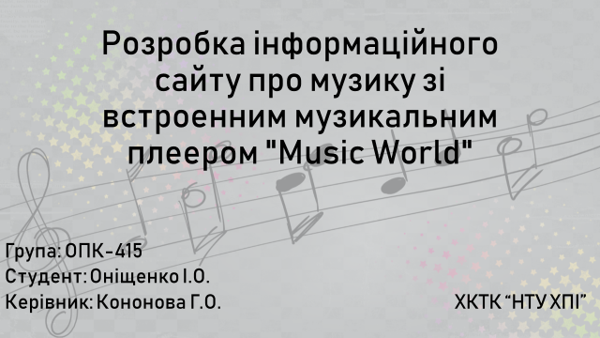

Слайд 1/11

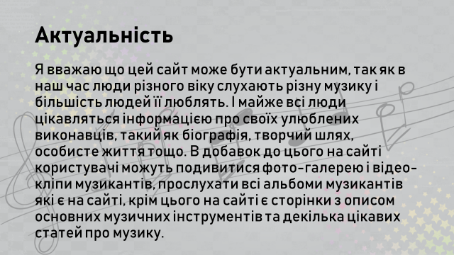

Слайд 2/11

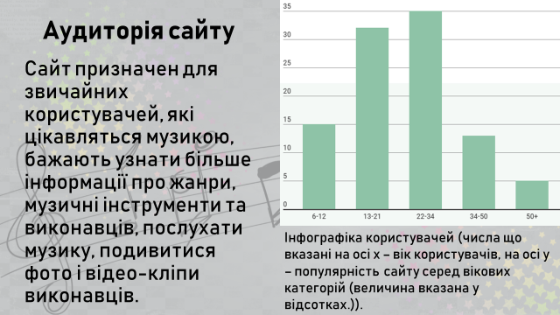

Слайд 3/11

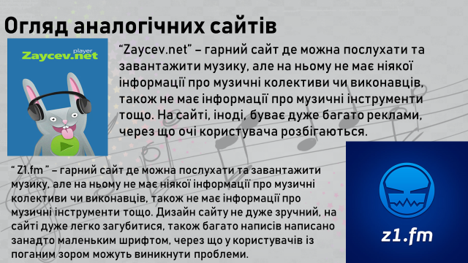

Слайд 4/11

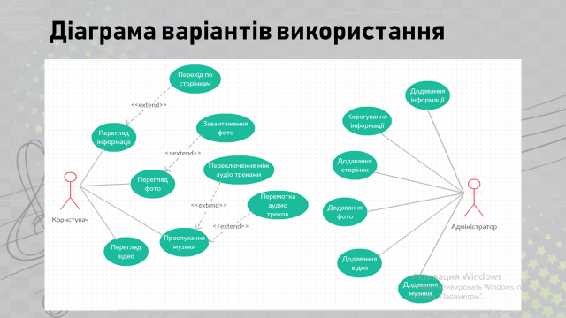

Слайд 5/11

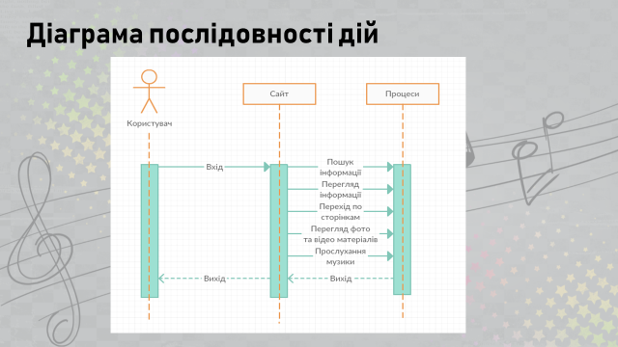

Слайд 6/11

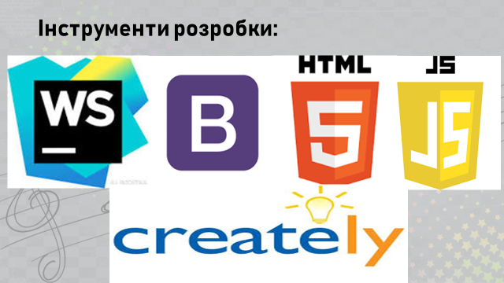

Слайд 7/11

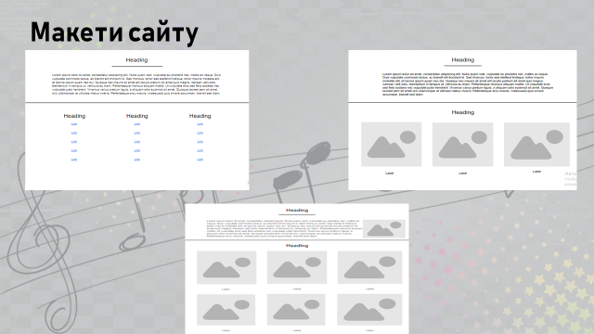

Слайд 8/11

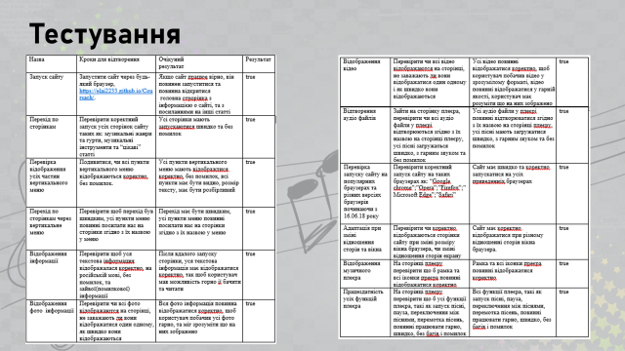

Слайд 9/11

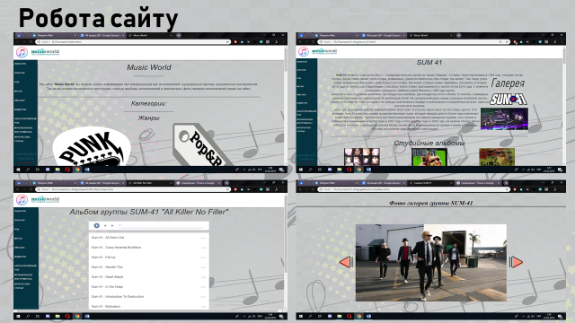

Слайд 10/11

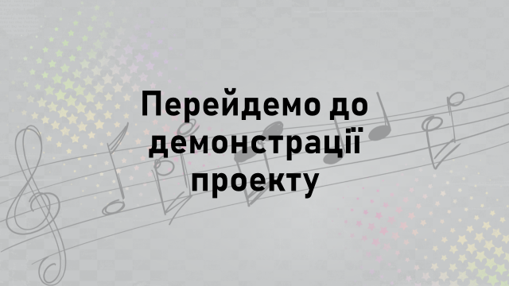

Слайд 11/11